BÁO GIẢNG TUẦN 15 (TỪ NGÀY 15/12/2025 ĐẾN NGÀY 19/12/2025)
THỨ | TIẾT |  | MÔN | TIẾT THỨ | NỘI DUNG BÀI DẠY | ƯDCNTT | ĐỒ DÙNG  DẠY HỌC
Hai  15/12 | S | 1 | HĐTN | 43 | Sinh hoạt dưới cờ: Gìn giữ nét đẹp, tâm hồn học trò.
Hai  15/12 | S | 2 | Toán | 71 | Thực hành và trải nghiệm vẽ hai đường thẳng song song (Tiết 2) -Trang 103 |  | Thước, eke
Hai  15/12 | S | 3 | Tiếng Việt | 99 | Đọc: Nếu em có một khu vườn. | Trình chiếu hình ảnh | Máy tính, ti vi
Hai  15/12 | S | 4 | Tiếng Việt | 100 | Luyện từ và câu: Dấu gạch ngang | Soi bài | Bảng phụ
Hai  15/12 | C | 5 | Tiếng Anh | 57 | Unit 6: Outdoor activities. Lesson 2: Task 4,5,6 | Sách mềm | Máy tính, ti vi
Hai  15/12 | C | 6 | Đạo Đức | 15 | Tôn trọng tài sản của người khác (Tiết 2) | Trình chiếu hình ảnh | Máy tính, ti vi
Hai  15/12 | C | 7 | GDTC | 29 | Tại chỗ bật xa (t1) |  | Còi, sân tập
Hai  15/12 | C | 8
Ba  16/12 | S | 1 | Tiếng Việt | 101 | Viết: Luyện viết đoạn văn miêu tả con vật. |  | Bảng phụ
Ba  16/12 | S | 2 | Toán | 72 | Hình bình hành -Trang 105 | Soi bài | Thước, eke
Ba  16/12 | S | 3 | Âm Nhạc | 15 | - Thường thức âm nhạc: Hình tượng âm nhạc thông qua câu chuyện Pi- tơ và chó sói |  | Đàn
Ba  16/12 | S | 4 | Khoa học | 29 | Thực vật cần gì để sống? (Tiết 2) | Trình chiếu hình ảnh | Máy tính, ti vi
Ba  16/12 | C | 5 | TV (B.S) | 9 | Ôn tập: viết văn tả con vật
Ba  16/12 | C | 6 | HĐTN | 44 | Hoạt động giáo dục theo chủ đề: Tự lực thực hiện nhiệm vụ ở nhà | Trình chiếu hình ảnh | Máy tính, ti vi
Ba  16/12 | C | 7 | Tiếng Anh | 58 | Unit 6: Outdoor activities. Lesson 2: Task 7,8,9 | Sách mềm | Máy tính, ti vi
Ba  16/12 | C | 8
Tư  17/12 | S | 1 | Tiếng Việt | 102 | Đọc: Bốn mùa mơ ước (t1) | Trình chiếu hình ảnh | Máy tính, ti vi
Tư  17/12 | S | 2 | Tiếng Việt | 103 | Đọc: Bốn mùa mơ ước (t2) | Trình chiếu hình ảnh | Máy tính, ti vi
Tư  17/12 | S | 3 | Tin Học | 15 | Định dạng văn bản trên trang chiếu |  | Máy tính
Tư  17/12 | S | 4 | LSĐL | 29 | Văn Miếu – Quốc tử giám (Tiết 1) | Trình chiếu hình ảnh | Máy tính, ti vi
Tư  17/12 | C | 5 | Toán | 73 | Hình thoi -Trang 107 | Soi bài | Máy tính, ti vi, máy soi, thước, ê ke.
Tư  17/12 | C | 6 | Khoa Học | 30 | Thực vật cần gì để sống? (Tiết 3) | Trình chiếu hình ảnh | Máy tính, ti vi
Tư  17/12 | C | 7 | GDTC | 30 | Tại chỗ bật xa (t2) |  | Còi, sân tập
Tư  17/12 | C | 8
Năm  18/12 | S | 1 | Mĩ Thuật | 15 | Vẻ đẹp trong cuộc sống (T 3) |  | Tranh
Năm  18/12 | S | 2 | Tiếng Việt | 104 | Viết: Lập dàn ý cho bài văn miêu tả con vật.
Năm  18/12 | S | 3 | Tiếng Anh | 59 | Unit 6: Outdoor activities. Lesson 3: Task 1,2,3 | Sách mềm | Máy tính, ti vi
Năm  18/12 | S | 4 | Toán | 74 | Luyện tập -Trang 108 | Soi bài | Máy tính, ti vi, máy soi
Năm  18/12 | C | 5
Năm  18/12 | C | 6
Năm  18/12 | C | 7
Năm  18/12 | C | 8
Sáu  19/12 | S | 1 | Tiếng Anh | 60 | Unit 6: Outdoor activities. Lesson 3: Task 4,5,6 | Sách mềm | Máy tính, ti vi
Sáu  19/12 | S | 2 | Tiếng Việt | 105 | Đọc mở rộng |  | Đề KT
Sáu  19/12 | S | 3 | Toán | 75 | Luyện tập -Trang 110 | Soi bài | Máy tính, ti vi, máy soi
Sáu  19/12 | S | 4 | LSĐL | 30 | Văn Miếu – Quốc tử giám (Tiết 2) | Trình chiếu hình ảnh | Máy tính, ti vi
Sáu  19/12 | C | 5 | Công Nghệ | 15 | Bài học STEM-Chủ đề: Chậu hoa, cây cảnh mini |  | Chậu, cây, hoa, kéo..
Sáu  19/12 | C | 6 | Toán (BS) | 12 | Luyện tập
Sáu  19/12 | C | 7 | HĐTN | 45 | Sinh hoạt lớp: Sinh hoạt theo chủ đề: Đánh giá về khả năng tự lực thực hiện nhiệm vụ.

TUẦN 15 Thứ hai ngày 15 tháng 12 năm 2025
Sáng: Tiết 1: Hoạt động trải nghiệm
SINH HOẠT DƯỚI CỜ
SINH HOẠT DƯỚI CỜ: GIỮ GÌN NÉT ĐẸP TÂM HỒN HỌC TRÒ
I. YÊU CẦU CẦN ĐẠT:
1. Yêu cầu cần đạt về kiến thức, kĩ năng:
- Tham gia giới thiệu sách bằng hình thức kể chuyện diễn tiểu phẩm. Hưởng ứng phong trào xây dựng Tủ sách lớp học
2. Yêu cầu cần đạt về năng lực, phẩm chất:
- Năng lực giao tiếp và hợp tác: Biết chia sẻ về thực hiện nhiệm vụ của mình khi được phân công, hướng dẫn
- Phẩm chất nhân ái: tôn trọng, yêu quý sách vở .Phẩm chất chăm chỉ: Có tinh thần chăm chỉ học tập, rèn luyện. Phẩm chất trách nhiệm: có ý thức giữ gìn sách truyện…
II. ĐỒ DÙNG , PHƯƠNG TIỆN DẠY HỌC
1.Giáo viên:
- Kế hoạch bài dạy, bài giảng Power point.
- SGK và các thiết bị, học liệu phục vụ cho tiết dạy.
2. Học sinh:
- SGK, vở ghi chép, vật liệu dụng cụ phục vụ cho việc học tập

III. HOẠT ĐỘNG DẠY HỌC
Hoạt động của giáo viên | Hoạt động của học sinh
1. Khởi động:
- Mục tiêu:
+ Tạo không khí vui vẻ, khấn khởi trước giờ học.
- Cách tiến hành:
− GV yêu cầu HS chỉnh lại quần áo, tóc tai để chuẩn bị làm lễ chào cờ.  - GV cho HS chào cờ. | - HS quan sát, thực hiện.
2. Sinh hoạt dưới cờ: Gìn giữ nét đẹp tâm hồn học trò
- Mục tiêu: Tham gia giới thiệu sách bằng hình thức kể chuyện diễn tiểu phẩm. Hưởng ứng phong trào xây dựng Tủ sách lớp học
- Cách tiến hành:
- GV cho HS Tham gia giới thiệu sách bằng hình thức kể chuyện diễn tiểu phẩm. Hưởng ứng phong trào xây dựng Tủ sách lớp học  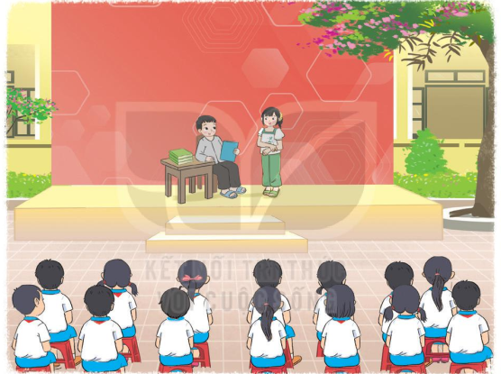  - GV cho học sinh tham gia và chia sẻ suy nghĩ ý tưởng của bản thân sau khi tham gia | - HS xem.  - Các nhóm lên thực hiện tham gia và chia sẻ suy nghĩ của mình về sách truyện và điều mình học tập được trong cách sách truyện mình đọc được  - HS lắng nghe.
3. Vận dụng.trải nghiệm
- Mục tiêu: Củng cố, dặn dò
- Cách tiến hành:
- HS nêu cảm nhận của mình sau buổi sinh hoạt.  - HS lắng nghe. | GV tóm tắt nội dung chính
IV, ĐIỀU CHỈNH BỔ SUNG
...................................................................................................................................

------------------------------------------------
Tiết 2: Toán
THỰC HÀNH VÀ TRẢI NGHIỆM VẼ HAI ĐƯỜNG THẲNG SONG SONG (t2)
I. YÊU CẦU CẦN ĐẠT.
1. Yêu cầu cần đạt về kiến thức, kĩ năng
- Thực hiện được việc vẽ hai đường thẳng song song bằng thước và ê ke
- Vận dụng bài học vào thực tiễn.
2. Yêu cầu cần đạt về năng lực, phẩm chất
- Qua việc mô tả các hiện tượng quan sát được, diễn giải câu trả lời được đưa ra, học sinh có thể hình thành, phát triển năng lực tư duy và lập luận toán học
- Cùng với hoạt động trên, qua hoạt động diễn đạt, trả lời câu hỏi (bằng cách nói hoặc viết) mà giáo viên đặt ra sẽ giúp học sinh phát triển năng lực giao tiếp toán học
- Năng lực giao tiếp và hợp tác: Phát triển năng lực giao tiếp trong hoạt động nhóm.
- Phẩm chất nhân ái: Có ý thức giúp đỡ lẫn nhau trong hoạt động nhóm để hoàn thành nhiệm vụ.
- Phẩm chất chăm chỉ: Có ý thức tự giác học tập, trả lời câu hỏi; làm tốt các bài tập.
- Phẩm chất trách nhiệm: Biết giữ trật tự, lắng nghe và học tập nghiêm túc.
II. ĐỒ DÙNG DẠY HỌC.
- Kế hoạch bài dạy, bài giảng Power point, ti vi, máy tính, máy soi, ê ke.
- SGK và các thiết bị, học liệu phụ vụ cho tiết dạy.

III. HOẠT ĐỘNG DẠY HỌC.
Hoạt động của giáo viên | Hoạt động của học sinh
1. Khởi động:
- Mục tiêu:
+ Tạo không khí vui vẻ, khấn khởi trước giờ học.
+ Kiểm tra kiến thức đã học của học sinh ở bài trước.
- Cách tiến hành:
- GV tổ chức trò chơi để khởi động bài học.  + Câu 1: Nêu đặc điểm của hai đường thẳng song song  + Câu 2: Khi kéo dài hai cạnh đối diện của hình chữ nhật ta được hai đường thẳng như thế nào với nhau?  + Câu 3: Hai đường thẳng song song là hai đường thẳng như thế nào?  + Hai đường thẳng vuông góc tạo thành mấy góc vuông?  - GV Nhận xét, tuyên dương.  - GV dẫn dắt vào bài mới | - HS tham gia trò chơi  + Trả lời:  - Hai đường thẳng song song không bao giờ cắt nhau  - Khi kéo dài hai cạnh đối diện của hình chữ nhật ta được hai đường thẳng song song với nhau?  + Hai đường thẳng song song là hai đường thẳng không bao giờ cắt nhau  + Hai đường thẳng vuông góc tạo thành bốn góc vuông chung đỉnh  - HS lắng nghe.
2. Luyện tập:
- Củng cố kỹ năng vẽ đường thẳng song song với đường thẳng cho trước
- Biết được những việc phải làm và những công cụ cần sử dụng khi vẽ đường chạy ở sân thể dục
- Học sinh vận dụng kiến thức đã học và giải quyết vấn đề trong thực tiễn - vẽ đường chạy trên mặt sân thể dục
- Cách tiến hành:
Bài 1. Vẽ đường thẳng CD qua H và song song với đường thẳng AB (Làm việc nhóm 2)  - GV yêu cầu HS đọc yêu cầu  - GV trình chiếu hình ảnh  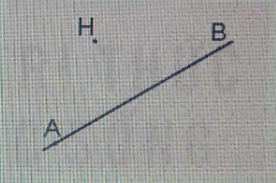  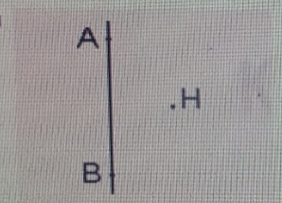  - Nêu cách dùng eke và thước thẳng để vẽ hai đường thẳng song song với nhau  - GV hướng dẫn học sinh vẽ theo nhóm 2 vào bảng con  - GV cùng học sinh kiểm tra lại đáp án bằng cách trình chiếu các hình sau khi vẽ.  - GV nhận xét, tuyên dương.  Bài 2: Vẽ đường chạy trên giấy (Làm việc cá nhân theo từng bước)  - GV hướng dẫn Học sinh vẽ đường chạy trên giấy theo các bước sau:  Bước 1: Vẽ vạch xuất phát là đoạn thẳng MN dài 2 cm. Vẽ trung điểm H của đoạn thẳng MN.  M  H  N  Bước 2: Vẽ đoạn thẳng MP vuông góc với đoạn thẳng MN: MP = 10 cm  H  M  P  N  Bước 3: vẽ đoạn thẳng HK, NQ song song với đoạn thẳng MP: NK = NQ = 10 cm  M  N  P  H  K  Q  Bước 4: nối điểm P với điểm Q ta được vạch đích  K  P  H  M  Q  N  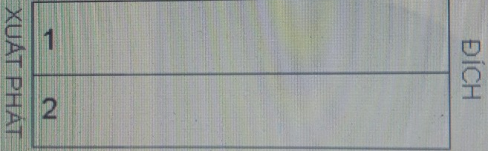  Bước 5: Chú thích khu vực XUẤT PHÁT, khu vực ĐÍCH và đánh số đường chạy Việt đã hoàn thành đường chạy dành cho hai người.  - Đổi vở soát theo nhóm bàn trình bày kết quả, nhận xét lẫn nhau.  - GV Nhận xét, tuyên dương.  Bài 3: (Làm việc nhóm 4 hoặc 5)  - GV tổ chức cho HS làm theo nhóm 4 để vẽ đường chạy trên sân thể dục.  - GV chuẩn bị cho mỗi nhóm thanh tre hoặc đoạn dây để làm thước kẻ, chuẩn bị phấn để vẽ các đường kẻ  - Sau khi vẽ GV các nhóm nhận xét đường chạy của nhóm bạn.  - GV nhận xét chung, tuyên dương. | - HS đọc yêu cầu của bài  - HS quan sát hình vẽ  -1 HS nêu cách dùng eke và thước thẳng để vẽ hai đường thẳng song song với nhau  - HS làm vào bảng con theo nhóm 2  - HS nêu kq sau đó nêu cách vẽ  C  A  H  D  B  - HS lắng nghe rút kinh nghiệm.  - HS chuẩn bi thước, giấy để vẽ theo các bước  - HS đổi vở soát nhận xét.  - HS lắng nghe rút kinh nghiệm.  - Các nhóm làm việc theo phân công.  - HS vận dụng kỹ năng vẽ bản thiết kế đường chạy trên giấy để vẽ đường chạy trên sân thể dục  - Các nhóm khác nhận xét.  - Lắng nghe, rút kinh nghiệm.
3. Vận dụng trải nghiệm.
- Mục tiêu:
+ Củng cố những kiến thức đã học trong tiết học để học sinh khắc sâu nội dung.
+ Vận dụng kiến thức đã học vào thực tiễn.
+ Tạo không khí vui vẻ, hào hứng, lưu luyến sau khi học sinh bài học.
- Cách tiến hành:
- GV tổ chức vận dụng bằng các hình thức như trò chơi, hái hoa,...sau bài học để học sinh biết cách vẽ 2 đường thẳng song song, cách sử dụng thước và eke để vẽ đường thẳng song song  - Ví dụ: GV tổ chức cho HS chơi trò hái hoa: Mời 4 học sinh tham gia trải nghiệm lên hái hoa và trả lời câu hỏi, bạn nào đúng sẽ được tuyên dương.  - Nhận xét, tuyên dương. | - HS tham gia để vận dụng kiến thức đã học vào thực tiễn.  - 4 HS xung phong tham gia chơi.  - HS lắng nghe để vận dụng vào thực tiễn.
IV. ĐIỀU CHỈNH SAU BÀI DẠY:
.................................................................................................................................
------------------------------------------------
Tiết 3 : Tiếng việt
ĐỌC: NẾU EM CÓ MỘT KHU VƯỜN
I. YÊU CẦU CẦN ĐẠT.
1. Yêu cầu cần đạt về kiến thức, kĩ năng
- Đọc đúng từ ngữ, câu, đoạn và toàn bộ bài đọc "Nếu em có một khu vườn". Biết đọc diễn cảm phù hợp với cảm xúc của người viết
- Nhận biết được đặc điểm của khu vườn, của các loại cây thể hiện qua những hình ảnh, bộ phận của cây được miêu tả.
- Hiểu điều tác giả muốn nói: Thấy được ích lợi mà khu vườn mang lại cho bạn nhỏ, những cảm xúc của bạn nhỏ khi viết về những loại cây thân thuộc trong khu vườn mơ ước của mình.
- Biết và trân trọng mơ ước của bản thân, bạn bè và những người xung quanh.
- Phát triển năng lực ngôn ngữ.
- Biết vận dụng bài học vào thực tiễn cuộc sống: Trân trọng mơ ước của mình, của bạn bè và những người xung quanh trong cuộc sống.
2. Yêu cầu cần đạt về phẩm chất, năng lực
- Năng lực tự chủ, tự học: Tích cực tập đọc, cố gắng luyện đọc đúng, luyện đọc diễn cảm tốt.
- Năng lực giải quyết vấn đề và sáng tạo: Nâng cao kĩ năng tìm hiểu ý nghĩa nội dung bài đọc và vận dụng vào thực tiễn.
- Năng lực giao tiếp và hợp tác: Phát triển năng lực giao tiếp trong trả lời các câu hỏi và hoạt động nhóm.
- Phẩm chất yêu nước: Thông qua bài văn, biết yêu quê hương, đất nước, biết trân trọng yêu quý ước mơ của mình, của bạn bè.
- Phẩm chất chăm chỉ: Có ý thức tự giác tập đọc, trả lời các câu hỏi.
- Phẩm chất trách nhiệm: Biết giữ trật tự, lắng nghe và học tập nghiêm túc.
II. ĐỒ DÙNG DẠY HỌC.
- Trình chiếu hình ảnh, tivi, máy tính.
- SGK và các thiết bị, học liệu phục vụ cho tiết dạy.
- Tranh ảnh minh họa bài văn nếu em có một khu vườn
- Tranh ảnh các loại cây có trong Khu vườn mơ ước
III. HOẠT ĐỘNG DẠY HỌC.
Hoạt động của giáo viên | Hoạt động của học sinh
1. Khởi động:
- Mục tiêu:
+ Tạo không khí vui vẻ, khấn khởi trước giờ học.
+ Kiểm tra kiến thức đã học của học sinh ở bài trước.
- Cách tiến hành:
- GV tổ chức tổ chức cho học sinh múa hát bài Vườn cây của Ba (Phan Nhân - Nguyễn Duy) để khởi động bài học.  Câu 1: Bài hát do ca sỹ nào thể hiện  Câu 2: Trong bài hát có những loài cây nào được nhắc đến?  Câu 3: Nếu em có một khu vườn em sẽ trồng những cây gì? Vì sao?  - GV Nhận xét, tuyên dương.  - GV: Như vậy qua bài hát ta thấy khu vườn của Ba trồng rất nhiều loại cây, vậy nếu em có một khu vườn thì em sẽ trồng những loại cây gì? em ước mình trồng những gì trong khu vườn đó, chúng ta cùng tìm hiểu qua bài học hôm nay: Nếu em có một khu vườn. | - HS tham gia múa hát  + Ca sỹ Minh Vy  + Ba trồng các cây: lúa, hoa sầu riêng, dừa  + HS nêu tên những loại cây mình muốn trồng và giải thích lý do  - HS lắng nghe.  - Học sinh thực hiện.
2. Khám phá.
- Mục tiêu: Đọc đúng và đọc diễn cảm bài thơ điều kì diệu, biết nhấn giọng vào những từ ngữ thể hiện tâm trạng cảm xúc của nhân vật trong bài thơ.
- Cách tiến hành:
2.1. Hoạt động 1: Đọc đúng.  - GV đọc mẫu lần 1: Đọc diễn cảm cả bài, nhấn giọng ở những từ ngữ giàu sức gợi tả, gợi cảm.  - GV HD đọc: Đọc trôi chảy toàn bài, ngắt nghỉ câu đúng, chú ý câu dài. Đọc diễn cảm nhận giọng ở những từ ngữ miêu tả vẻ đẹp ích lợi của các loài cây những từ ngữ diễn tả tâm trạng cảm xúc của bạn nhỏ khi nói về khu vườn mơ ước của mình.  - Gọi 1 HS đọc toàn bài.  - GV chia đoạn: 7 đoạn theo thứ tự  + Đoạn 1: từ đầu đến nhiều loại cây.  + Đoạn 2: tiếp theo cho đến công chúa  + Đoạn 3: tiếp theo cho đến không ngán.  + Đoạn 4: tiếp theo cho đến đẫm sương.  + Đoạn 5: tiếp theo cho đến bay về...  + Đoạn 6 tiếp theo cho đến xinh xinh.  + Đoạn 7: đoạn còn lại.  - GV gọi 7 HS đọc nối tiếp theo đoạn.  - GV hướng dẫn luyện đọc từ khó: lá me non, nở rộ, hòa lẫn,…  - GV hướng dẫn luyện đọc câu dài:  Em sẽ xâu những chiếc lá vàng, lá đỏ/ thành vòng lá,/ đội lên đầu,/ hóa thành công chúa//  - GV mời học sinh luyện đọc theo nhóm 2.  - GV nhận xét sửa sai. |  | - Hs lắng nghe cách đọc.  - HS lắng nghe giáo viên hướng dẫn cách đọc.  - 1 HS đọc toàn bài.  - HS quan sát  - 7 HS đọc nối tiếp theo đoạn.  - HS đọc từ khó.  - 2-3 HS đọc câu.  - 2 học sinh trong bàn đọc nối tiếp.  - HS lắng nghe, rút kinh nghiệm.
2.2. Hoạt động 2: Đọc diễn cảm.  - GV đọc mẫu lần 2: Đọc diễn cảm, đọc nhấn giọng những từ ngữ thể hiện tình cảm cảm xúc của các nhân vật: Em chạy ù ù để gió thổi lồng lộng cho chong chóng xoay tít; Và ngày nào em cũng không thôi mơ ước, nếu em có một khu vườn như ở quê...  - Mời 7 HS đọc nối tiếp đoạn văn.  - GV cho HS luyện đọc theo nhóm bàn (mỗi học sinh đọc 1 đoạn và nối tiếp nhau cho đến hết).  - GV theo dõi sửa sai.  - Thi đọc diễn cảm trước lớp:  + GV tổ chức cho mỗi tổ cử đại diện tham gia thi đọc diễn cảm trước lớp.  + GV nhận xét tuyên dương |  | - HS lắng nghe cách đọc diễn cảm.  - 7 HS đọc nối tiếp các đoạn văn.  - HS luyện đọc diễn cảm theo nhóm bàn.  - HS lắng nghe rút kinh nghiệm.  + Mỗi tổ cử đại diện tham gia thi đọc diễn cảm trước lớp.  + HS lắng nghe, học tập lẫn nhau.
3. Luyện tập.
- Mục tiêu:
+ Nhận biết được đặc điểm của khu vườn, của các loại cây thể hiện qua những hình ảnh, bộ phận của cây được miêu tả.
+ Hiểu điều tác giả muốn nói: Thấy được ích lợi mà khu vườn mang lại cho bạn nhỏ, những cảm xúc của bạn nhỏ khi viết về những loại cây thân thuộc trong khu vườn mơ ước của mình.
- Cách tiến hành:
3.1. Tìm hiểu bài.  - GV gọi HS đọc và trả lời lần lượt các câu hỏi trong sgk. Đồng thời vận dụng linh hoạt các hoạt động nhóm bàn, hoạt động chung cả lớp, hòa động cá nhân,…  - GV hỗ trợ HS gặp khó khăn, lưu ý rèn cách trả lời đầy đủ câu.  + Câu 1: Trong khu vườn mơ ước bạn nhỏ muốn trồng cây mít để làm gì?  + Câu 2: Ghép từ ngữ chỉ cây, hoa, lá trong khu vườn tưởng tượng với từ ngữ chỉ đặc điểm của nó?  + Câu 3: Em thích loại cây nào nhất trong khu vườn mơ ước của bạn nhỏ? Vì sao?.  + Câu 4: Vì sao khu vườn diễn ra rất sống động trong trí tưởng tượng của bạn nhỏ  Chọn câu trả lời cho trước hoặc nêu ý kiến của em  A. Bạn nhỏ có trí tưởng tượng rất phong phú B. Bạn nhỏ đã có trải nghiệm về một khu vườn ở quê  C. Vì bạn nhỏ rất yêu cây cỏ  - GV nhận xét, tuyên dương  - GV mời HS nêu nội dung bài.  - GV nhận xét và chốt: Thấy được ích lợi mà khu vườn mang lại cho bạn nhỏ, những cảm xúc của bạn nhỏ khi viết về những loại cây thân thuộc trong khu vườn mơ ước của mình. |  | - HS trả lời lần lượt các câu hỏi:  + Trong khu vườn mơ ước, bạn nhỏ muốn trồng cây mít để được cùng chơi với các bạn những trò chơi tuổi thơ như: Hái lá mít làm trâu, làm chong chóng, nhặt lá vàng, lá đỏ xâu thành vòng lá, đội lên đầu hóa thành công chúa.  + Ví dụ: Em thích cắm hoa dại bé xíu trắng muốt vì trông nó rất xinh xắn dễ thương  + Đáp án A: Bạn nhỏ có trí tưởng tượng rất phong phú.  - HS lắng nghe.  - HS nêu nội dung bài theo sự hiểu biết của mình.  - HS nhắc lại nội dung bài học.
  lá me non | vị chua
  hoa anh đào | phơn phớt hồng, phơn phơn tím, thoang thoảng hương
  những khóm hoa dại | bé xíu trắng muốt
3.2. Luyện đọc lại.  - GV Hướng dẫn lại cách đọc diễn cảm.  - Mời một số học sinh đọc nối tiếp.  - GV nhận xét, tuyên dương. |  | - HS lắng nghe lại cách đọc diễn cảm.  - HS đọc nối tiếp theo đoạn. Đọc một số lượt.  - HS lắng nghe rút kinh nghiệm.
4. Vận dụng trải nghiệm.
- Mục tiêu:
+ Củng cố những kiến thức đã học trong tiết học để học sinh khắc sâu nội dung.
+ Biết vận dụng bài học vào thực tiễn cuộc sống: Trân trọng mơ ước của mình, của bạn bè và những người xung quanh trong cuộc sống.
+ Tạo không khí vui vẻ, hào hứng, lưu luyến sau khi học sinh bài học.
- Cách tiến hành:
- GV trao đổi những về những hoạt động HS yêu thích trong bài  - GV cho HS thực hêị Nói với người thân về khu vườn mơ ước của em  - GV- HS dưới lớp quan sát nhận xét.  - Nhận xét, đánh giá tiết dạy.  - HS ôn Bải 27 và đọc trước Bài 28. | - HS trả lời theo ý thích của mình.  - HS lắng nghe, thực hiện.  - HS nhận xét.
IV. ĐIỀU CHỈNH SAU BÀI DẠY:
.......................................................................................................................................

------------------------------------------------
Tiết 4: Tiếng việt
LUYỆN TỪ VÀ CÂU : DẤU GẠCH NGANG
I. YÊU CẦU CẦN ĐẠT.
1. Yêu cầu cần đạt về kiến thức, kĩ năng
- Nhận biết được công dụng của dấu gạch ngang
- Phát triển năng lực ngôn ngữ.
- Biết vận dụng bài học vào thực tiễn cuộc sống.
2. Yêu cầu cần đạt về năng lực, phẩm chất
- Năng lực tự chủ, tự học: Tích cực học tập, tiếp thu kiến thức để thực hiện tốt nội dung bài học.
- Năng lực giải quyết vấn đề và sáng tạo: Nâng cao kĩ năng tìm hiểu về dấu gạch ngang, vận dụng bài đọc vào thực tiễn.
- Năng lực giao tiếp và hợp tác: Phát triển năng lực giao tiếp trong trò chơi và hoạt động nhóm.
- Phẩm chất yêu nước: Thông qua bài học, biết yêu thiên nhiên; trân trọng ước mơ của mình, của bạn và những người xung quanh.
- Phẩm chất chăm chỉ: Có ý thức tự giác trong học tập, trò chơi và vận dụng.
- Phẩm chất trách nhiệm: Biết giữ trật tự, lắng nghe và học tập nghiêm túc.
II. ĐỒ DÙNG DẠY HỌC.
- SGK và các thiết bị, học liệu phụ vụ cho tiết dạy, bảng phụ.
III. HOẠT ĐỘNG DẠY HỌC.
Hoạt động của giáo viên | Hoạt động của học sinh
1. Khởi động:
- Mục tiêu:
+ Tạo không khí vui vẻ, khấn khởi trước giờ học.
+ Kiểm tra kiến thức đã học của học sinh ở bài trước.
- Cách tiến hành:
- GV tổ chức trò chơi để khởi động bài học.  + Câu 1: Tính từ là những từ như thế nào?  + Câu 2: Nêu 1 số tính từ  + Câu 3: Đặt câu với tính từ vừa vừa tìm được  - GV Nhận xét, tuyên dương.  - GV dùng tranh minh họa để khởi động vào bài mới. | - HS tham gia trò chơi  + Tính từ là từ miêu tả đặc điểm, tính chất của sự vật, hoạt động, trạng thái….  + HS nêu tính từ  + HS đặt câu  - HS lắng nghe.  - Học sinh thực hiện.
2. Khám phá.
- Mục tiêu:
+ Biết danh từ là từ chỉ sự vật (người, vật, hiện tượng tự nhiên, thời gian,…).
+ Tìm được danh từ thông qua việc quan sát các sự vật xung quanh.
+ Phát triển năng lực ngôn ngữ.
- Cách tiến hành:
* Tìm hiểu về dấu gạch ngang.  Bài 1: Xác định công dụng của dấu gạch ngang được sử dụng trong mỗi đoạn văn dưới đây  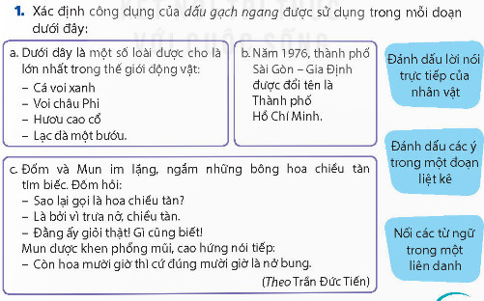  - GV mời HS làm việc theo nhóm bàn:  - GV mời các nhóm trình bày.  - Mời các nhóm khác nhận xét, bổ sung.  - GV nhận xét kết luận và tuyên dương.  Bài 2. Nêu công dụng của dấu gạch ngang trong mỗi trường hợp sau:  a. Để trồng cây trong chậu, em hãy làm các bước sau:  - Chuẩn bị đấ,t cho một phần đất vào chậu  - Dùng xẻng nhỏ xới đất cho đất tơi xốp  - Đặt cây vào chậu cho nốt phần đất còn lại dùng tay ấn nhẹ đất cho chắc gốc cây  - Tưới một chút nước vào gốc cây cho đất ẩm và gốc cây chắn hơn  b. Chương trình học bổng vì mái trường xanh đã đến với các em học sinh khắp ba miền Bắc - Trung - Nam.  - GV mời HS làm việc theo nhóm 4:  - GV mời các nhóm trình bày.  - Mời các nhóm khác nhận xét, bổ sung.  - GV nhận xét kết luận và tuyên dương.  - GV rút ra ghi nhớ:  Dấu gạch ngang có thể được dùng để đánh dấu các ý trong một đoạn liệt kê và nối các từ ngữ trong một liên danh |  | - 1 HS đọc yêu cầu bài 1. Cả lớp lắng nghe bạn đọc.  - HS làm việc theo nhóm.  - Đại diện các nhóm trình bày.  Đáp án:  Đoạn a: dấu gạch ngang được dùng để đánh dấu các ý trong một đoạn liệt kê  Đoạn b: Các dấu gạch ngang được dùng để nối các từ ngữ trong một liên danh  Đoạn c: Các dấu gạch ngang được dùng để đánh dấu lời nói trực tiếp của nhân vật  - Các nhóm khác nhận xét, bổ sung.  - Lắng nghe rút kinh nghiệm.  - 1 HS đọc yêu cầu bài 1. Cả lớp lắng nghe bạn đọc.  - HS làm việc theo nhóm 4.  - Đại diện các nhóm trình bày.  Đáp án:  - Trong trường hợp a các câu có dấu gạch ngang đặt ở đầu dòng dùng để đánh dấu các ý trong một đoạn liệt kê  - Trong trường hợp b dấu gạch ngang dùng để nối các từ trong một liên danh  - Các nhóm khác nhận xét, bổ sung.  - Lắng nghe rút kinh nghiệm.  - 3-4 HS đọc lại ghi nhớ
3. Luyện tập.
- Mục tiêu:
+ Tìm được danh từ thông qua việc quan sát các sự vật xung quanh.
+ Phát triển năng lực ngôn ngữ.
- Cách tiến hành:
Bài tập 3:  Dấu câu nào có thể thay cho các bông hoa dưới đây? Nêu công dụng của dấu câu đó  a. Nhạc sĩ Hoàng Vân đã phổ nhạc cho bài thơ Hà Nội ֎ Huế ֎ Sài Gòn của nhà thơ Lê Nguyên  b. Để làm một con diều giấy chúng ta phải thực hiện ba bước:  ֎ Làm khung diều  ֎ Đo và cắt áo diều  ֎ Ráp các bộ phận của diều  - GV mời HS đọc yêu cầu của bài.  - GV mời HS làm việc cá nhân  - GV thu vở chấm một số bài, nhận xét, sửa sai và tuyên dương học sinh.  - GV nhận xét, tuyên dương chung. |  | - 1 HS đọc yêu cầu bài tập 3.  - HS làm bài vào vở.  a. Nhạc sĩ Hoàng Vân đã phổ nhạc cho bài thơ Hà Nội - Huế - Sài Gòn của nhà thơ Lê Nguyên  b. Để làm một con diều giấy chúng ta phải thực hiện ba bước:  - Làm khung diều  - Đo và cắt áo diều  - Ráp các bộ phận của diều  + HS lắng nghe, rút kinh nghiệm.
4. Vận dụng trải nghiệm.
- Mục tiêu:
+ Củng cố những kiến thức đã học trong tiết học để học sinh khắc sâu nội dung.
+ Vận dụng kiến thức đã học vào thực tiễn.
+ Tạo không khí vui vẻ, hào hứng, lưu luyến sau khi học sinh bài học.
- Cách tiến hành:
- GV tổ chức vận dụng bằng trò chơi “Ai nhanh - Ai đúng”.  + GV chuẩn bị một số câu trong đó khuyết các dấu câu, một số dấu câu như: dấu chấm hỏi, dấu gạch ngang, dấu chấm...để lẫn lộn trong hộp.  + Chia lớp thành 2 nhóm, của một số đại diện tham gia (nhất là những em còn yếu)  + Yêu cầu các nhóm cùng nhau tìm dấu câu trong hộp điền vào chố khuyết rồi dán lên bảng. Đội nào làm được nhanh hơn sẽ thắng cuộc.  - Nhận xét, tuyên dương. (có thể trao quà,..)  - GV nhận xét tiết dạy.  - Dặn dò bài về nhà. | - HS tham gia để vận dụng kiến thức đã học vào thực tiễn.  - Các nhóm tham gia trò chơi vận dụng.  - HS lắng nghe, rút kinh nghiệm.
IV. ĐIỀU CHỈNH SAU BÀI DẠY:
.......................................................................................................................................
_________________________________
Chiều: Tiết 6: Đạo đức
TÔN TRỌNG TÀI SẢN CỦA NGƯỜI KHÁC ( T2)
I. YÊU CẦU CẦN ĐẠT:
1. Yêu cầu cần đạt về kiến thức, kĩ năng
- Biết vì sao phải tôn trọng tài sản của người khác.
- Biết nhận xét hành vi có liên quan đến việc tôn trọng tài sản của người khác.
- Thể hiện thái độ tôn trọng tài sản của người khác bằng những lời nói và việc làm cụ thể, phù hợp.
2. Yêu cầu cần đạt về năng lực, phẩm chất
- Năng lực tự chủ, tự học: Biết tự chủ tự học, tự điều chỉnh hành vi, thái độ lời nói và việc làm thể hiện tôn trọng tài sản của người khác.
- Năng lực giải quyết vấn đề và sáng tạo: Biết giải quyết những tình huống và tham gia những hoạt động thể hiện tôn trọng tài sản của người khác.
- Năng lực giao tiếp và hợp tác: Biết trao đổi, góp ý cùng bạn trong hoạt động nhóm.
- Phẩm chất trung thực: tôn trọng, bảo vệ, không xâm phạm đến tài sản của người khác.
- Phẩm chất chăm chỉ: Có tinh thần chăm chỉ rèn luyện để nắm vững nội dung yêu cầu cần đạt của bài học.
- Phẩm chất trách nhiệm: Có ý thức trách nhiệm với lớp, tôn trọng tập thể.
II. ĐỒ DÙNG DẠY HỌC
- Kế hoạch bài dạy, bài giảng Power point.
- SGK và các thiết bị, học liệu phục vụ cho tiết dạy.
III. HOẠT ĐỘNG DẠY HỌC
Hoạt động của giáo viên | Hoạt động của học sinh
1. Khởi động:
- Mục tiêu:
+ Tạo không khí vui vẻ, phấn khởi trước giờ học.
+ Thông qua khởi động, giáo viên dẫn dắt bài mới hấp dẫn để thu hút học sinh tập trung.
- Cách tiến hành:
-GV tổ chức cho HS chơi trò chơi Truyền điện: Nêu biểu hiện biết tôn trọng tài sản của người khác.  -GV nhận xét, tuyên dương lớp thực hiện trò chơi, dẫn dắt giới thiệu bài mới Tôn trọng tài sản của người khác (T2)  -GV ghi đề lên bảng |  | - HS tham gia trò chơi. 1 HS nêu 1 biểu hiện, gọi HS khác nêu. Bạn nào nêu không đúng thì không được gọi bạn khác và không được tiếp tục tham gia trò chơi. Bạn nào nêu đúng nhanh thì được tuyên dương  - HS lắng nghe.  -HS nhắc lại tên bài.
2. Khám phá:
- Mục tiêu: HS giải thích được vì sao phải tôn trọng tài sản của người khác.
- Cách tiến hành:
Hoạt động 2: Vì sao phải tôn trọng tài sản của người khác (Làm việc nhóm 4)  - GV gọi 2 HS lần lượt đọc câu chuyện: Chuột con mượn rìu  - Mời 1 HS kể tóm tắt lại câu chuyện  - GV tổ chức cho HS thảo luận nhóm 4, trả lời các câu hỏi:  1. Chuột con cảm thấy thế nào khi không trả rìu cho hươu?  2. Vì sao chuột con cảm thấy khoan khoái khi trả rìu cho hươu?  3. Theo em, vì sao phải tôn trọng tài sản của người khác?  - GV mời các nhóm trình bày kết quả thảo luận.  - GV nhận xét, kết luận: Chúng ta cần phải biết tôn trọng tài sản của người khác. Đây cũng chính là một biểu hiện của phẩm chất thật thà, trung thực. Người biết tôn trọng tài sản của người khác sẽ được mọi người tin tưởng, yêu quý. |  | - 2 HS lần lượt đọc  - 1 HS kể tóm tắt lại câu chuyện.  -Nhóm 4 thảo luận trả lời các câu hỏi, ghi kết quả vào phiếu.  - Đại diện nhóm trả lời câu hỏi:  1. Chuột con cảm thấy không hề dễ chịu khi không trả rìu cho hươu.  2.Chuột con cảm thấy khoan khoái khi trả rìu cho hươu vì khi đó chuột con không còn cảm giác dằn vặt và tự trách bản thân nữa.  3. Cần phải tôn trọng tài sản của người khác vì đó không phải tài sản của mình. Thực hiện tốt điều này sẽ khiến mỗi người cảm thấy thoải mái, vui vẻ và được mọi người xung quanh tin tưởng, yêu quý.  - Các nhóm khác nhận xét, bổ sung ý kiến.  - HS lắng nghe, nhắc lại.
3. Luyện tập:
- Mục tiêu: Giúp HS củng cố kiến thức, biết nhận xét hành vi có liên quan đến việc tôn trọng tài sản của người khác.
- Cách tiến hành:
Bài tập 2. Nhận xét hành vi  Bạn nào biết tôn trọng tài sản của người khác, Bạn nào chưa biết tôn trọng tài sản của người khác? Vì sao?  - GV yêu cầu HS quan sát và nhận diện nội dung tranh trong SGK/28. Thảo luận nhóm đôi theo yêu cầu bài tập bằng cách hỏi – đáp.  - GV nhận xét, tuyên dương các nhóm thực hiện tốt.  H: Em học tập hành vi của các bạn nào?  -GV nhận xét, giáo dục HS thực hiện các hành vi đúng về việc tôn trọng tài sản của người khác và nhắc nhở mọi người cùng thực hiện. |  | -2 HS đọc yêu cầu bài tập.  - Nhóm đôi thảo luận theo yêu cầu  - Các nhóm trình bày trước lớp.  Ví dụ: Tranh 1  Bạn A: Đố bạn Tranh 1 nói về điều gì?  Bạn B: Tranh 1 nói về: Bạn Hải tự lấy bút của bạn mình.  Bạn A: Bạn Hải biết tôn trọng tài sản của người khác chưa? Vì sao?  Bạn B: Bạn Hải chưa biết tôn trọng tài sản của người khác vì bạn Hải tự ý lấy đồ của người khác để dùng mà không hỏi mượn.  *Tương tự như vậy hành vi của các bạn trong những tranh còn lại như sau:  Tranh 2: Bạn nam áo màu xanh chưa biết tôn trọng tài sản của người khác. Vì rủ bạn vẽ lên tường hàng xóm. Bạn nam áo trắng có thái độ biết tôn trọng tài sản của người khác. Vì đã nhắc nhở bạn không được làm như vậy.  Tranh 3: Việc làm của bạn nữ thể hiện sự tôn trọng tài sản của người khác.(nhắc em không nghịch máy tính của mẹ.)  Tranh 4: Việc làm của bạn nữ thể hiện sự tôn trọng tài sản của người khác (cất đồ bị bỏ quên giúp bạn và trả lại cho bạn)  Tranh 5: Em chưa biết tôn trọng tài sản của anh (Mượn đồ chơi của anh nhưng không giữ gìn cẩn thận mà làm hỏng đồ chơi đó)  -Lắng nghe  -Em học tập hành vi của các bạn: nhắc nhở bạn không vẽ lên tường nhà người khác; nhắc em không được nghịch máy tính của mẹ; cất đồ bị bỏ quên giúp bạn và trả lại cho bạn  - Nghe, thực hiện đúng.
4. Vận dụng trải nghiệm.
- Mục tiêu:
+ Củng cố những kiến thức đã học trong tiết học để học sinh khắc sâu nội dung.
+ Thể hiện được thái độ tôn trọng tài sản của người khác bằng hành động phù hợp
+ - Cách tiến hành:
- GV hướng dẫn HS thiết kế góc tìm đồ ( bút, thước kẻ, mũ, áo khoác,...) để giúp bạn tìm lại được những thứ bị bỏ quên.  - GV yêu cầu HS khi các em nhặc được đồ dùng mà không biết của bạn nào thì để gọn gàng vào góc đấy. Bạn nào bị mất, bỏ quên thì đến đấy tìm và chú ý chọn đúng đồ dùng của mình.  - GV nhận xét tiết học. Dặn HS phải biết tôn trọng tài sản của người khác mọi lúc mọi nơi.  - Dặn dò về nhà | - HS thảo luận chọn vị trí, cách trang trí sắp xếp cho phù hợp.(làm đơn giản)  - HS thực hiện theo đúng yêu cầu của cô.  - HS nghe và thực hiện.  - Về nhà xem phần còn lại của bải để học tiết 3.
IV. ĐIỀU CHỈNH SAU BÀI DẠY:
..............................................................................................................................
------------------------------------------------
Tiết 7: Giáo dục thể chất
TẠI CHỖ BẬT XA (T1)
I. YÊU CẦU CẦN ĐẠT:
1. Yêu cầu cần đạt về kiến thức, kĩ năng
- Biết và thực hiện được động tác di chuyển một bước bật xa
- Đoàn kết giúp đỡ nhau khi tham gia tập luyện, tích cực tham gia chơi trò chơi rèn luyện tư thế kĩ năng vận động cơ bản.
2. Yêu cầu cần đạt về năng lực, phẩm chất
Bài học góp phần bồi dưỡng cho học sinh các phẩm chất cụ thể:
- Đoàn kết, nghiêm túc, tích cực trong tập luyện và hoạt động tập thể.
- Tích cực tham gia các trò chơi vận động, có trách nhiệm trong khi chơi trò chơi và hình thành thói quen tập luyện TDTT.
- Tự chủ và tự học: Tự xem trước cách thực hiện động tác di chuyển một bước bật xa trong sách giáo khoa.
- Giao tiếp và hợp tác: Biết phân công, hợp tác trong nhóm để thực hiện các động tác và trò chơi.
- NL chăm sóc SK: Biết thực hiện vệ sinh sân tập, thực hiện vệ sinh cá nhân để đảm bảo an toàn trong tập luyện.
- NL vận động cơ bản: Thực hiện được động tác di chuyển một bước bật xa
- Biết quan sát tranh, tự khám phá bài và quan sát động tác làm mẫu của giáo viên để tập luyện.
II. Đồ dùng dạy - học:
- Địa điểm: Sân trường
- Phương tiện:
+ Giáo viên chuẩn bị: Tranh ảnh, trang phục thể thao, còi phục vụ trò chơi.
+ Học sinh chuẩn bị: Trang phục thể thao.
III. Các hoạt động dạy học chủ yếu:
Nội dung | Lượng VĐ |  | Phương pháp, tổ chức và yêu cầu
Nội dung | T. gian | S. lần | Hoạt động GV | Hoạt động HS
I. Hoạt động khởi động:  Nhận lớp  Khởi động  - Xoay các khớp cổ tay, cổ chân, vai, hông, gối,...  - Trò chơi “ Đếm sao”  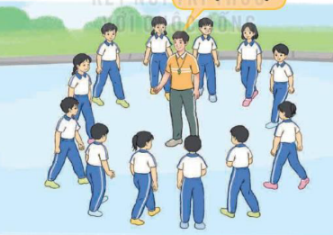  II. Khám phá và luyện tập  - Kiến thức.  - Bài tập: động tác di chuyển một bước bật xa  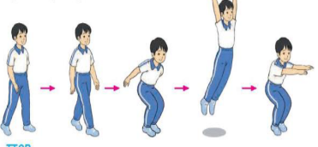  -Luyện tập  Tập đồng loạt  Tập theo tổ nhóm  Tập theo cặp đội  Thi đua giữa các tổ  - Trò chơi “Bật nhảy xoay người tiếp sức”.  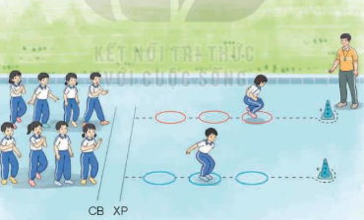  - Bài tập PT thể lực:  - Luyện tập mở rộng:  III.Hoạt động tiếp nối:  - Thả lỏng cơ toàn thân.  - Nhận xét, đánh giá chung của buổi học.  Hướng dẫn HS Tự ôn ở nhà  - Xuống lớp | 5 – 7’  2 - 3’  16-18’  3-5’  4- 5’ | 2x8N  2 lần  2 lần  2 lần  1 lần  1 lần | Gv nhận lớp, thăm hỏi sức khỏe học sinh phổ biến nội dung, yêu cầu giờ học  - GV HD học sinh khởi động.  - GV hướng dẫn chơi  Cho HS quan sát tranh  - GV làm mẫu động tác kết hợp phân tích kĩ thuật động tác.  - Hô khẩu lệnh và thực hiện động tác mẫu  - Cho 4 em học sinh lên thực hiện động tác tạ di chuyển một bước bật xa  - GV cùng HS nhận xét, đánh giá tuyên dương  - GV hô - HS tập theo GV.  - Gv quan sát, sửa sai cho HS.  - Y,c Tổ trưởng cho các bạn luyện tập theo khu vực.  - Tiếp tục quan sát, nhắc nhở và sửa sai cho HS  - GV tổ chức cho HS thi đua giữa các tổ.  - GV và HS nhận xét đánh giá tuyên dương.  - GV nêu tên trò chơi, hướng dẫn lại cách chơi, tổ chức chơi trò chơi cho HS.  - Nhận xét tuyên dương và sử phạt người phạm luật  - Cho HS chạy XP cao 20m  - Yêu cầu HS quan sát tranh trong sách trả lời câu hỏi?  - GV hướng dẫn  - Nhận xét kết quả, ý thức, thái độ học của hs.  - VN ôn lại bài và chuẩn bị bài sau. | - Đội hình nhận lớp  - HS khởi động theo GV.  - HS Chơi trò chơi.  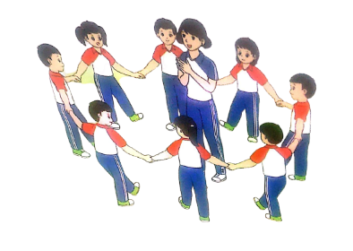  - Đội hình HS quan sát tranh  - HS quan sát GV làm mẫu  - HS tiếp tục quan sát  - Đội hình tập luyện đồng loạt.  ĐH tập luyện theo tổ  GV  - Từng tổ lên thi đua trình diễn  - Chơi theo đội hình hướng dẫn  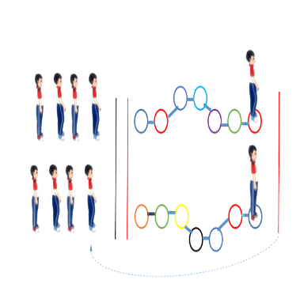  HS chạy kết hợp đi lại hít thở  - HS trả lời  - HS thực hiện thả lỏng  - ĐH kết thúc
IV. Điều chỉnh sau tiết dạy (Nếu có)
………………………………………………………………………………………….
-----------------------------------------------------------
Thứ 3 ngày 16 tháng 12 năm 2025
Sáng Tiết 1 : Tiếng việt
VIẾT: LUYỆN VIẾT ĐOẠN VĂN MIÊU TẢ CON VẬT
I. YÊU CẦU CẦN ĐẠT.
1. Yêu cầu cần đạt về kiến thức, kĩ năng:
- Tìm hiểu một số cách viết đoạn văn miêu tả con vật
- Biết cách viết một đoạn văn miêu tả con vật
- Phát triển năng lực ngôn ngữ.
- Biết vận dụng kiến thức từ bài học để vận dụng vào thực tiễn: Biết trao đổi với người thân về ước mơ của bản thân.
2. Yêu cầu cần đạt về năng lực, phẩm chất:
- Năng lực tự chủ, tự học: Tích cực học tập, tiếp thu kiến thức để thực hiện tốt nội dung bài học.
- Năng lực giải quyết vấn đề và sáng tạo: Nâng cao kĩ năng tìm hiểu đặc điểm trong đoạn văn, vận dụng bài đọc vào thực tiễn.
- Năng lực giao tiếp và hợp tác: Phát triển năng lực giao tiếp trong trò chơi và hoạt động nhóm.
- Phẩm chất yêu nước: Thông qua bài học, biết yêu thiên nhiên; yêu động vật, trân trọng ước mơ của mình, của bạn và những người xung quanh.
- Phẩm chất chăm chỉ: Có ý thức tự giác trong học tập, trò chơi và vận dụng.
- Phẩm chất trách nhiệm: Biết giữ trật tự, lắng nghe và học tập nghiêm túc.
II. ĐỒ DÙNG DẠY HỌC.
- Kế hoạch bài dạy, bài giảng Power point.
- SGK và các thiết bị, học liệu phụ vụ cho tiết dạy.
III. HOẠT ĐỘNG DẠY HỌC.
Hoạt động của giáo viên | Hoạt động của học sinh
1. Khởi động:
- Mục tiêu:
+ Tạo không khí vui vẻ, khấn khởi trước giờ học.
+ Kiểm tra kiến thức đã học của học sinh ở bài trước.
- Cách tiến hành:
- GV tổ chức trò chơi để khởi động bài học.  + Câu 1: Bức tranh vẽ con vật gì?  + Câu 2: Con mèo có bộ lông màu gì  + Câu 3: Nó thường có hành động gì nổi bật?  + Câu 4: Bạn nào có thể bắt chước tiếng mèo kêu không nào?  - GV nhận xét, tuyên dương.  - GV dựa vào trò chơi để khởi động vào bài mới. | - HS tham gia trò chơi  + Con mèo  + Bộ lông màu tam thể  + Bắt chuột  + HS bắt chước: meo, meo..  - HS lắng nghe.  - Học sinh thực hiện.
2. Luyện tập
- Mục tiêu:
+ Tìm hiểu một số cách viết đoạn văn miêu tả con vật
+ Biết cách viết một đoạn văn miêu tả con vật
+ Phát triển năng lực ngôn ngữ.
- Cách tiến hành:
Bài 1: Đọc các đoạn văn và thực hiện yêu cầu.  a. Nhận xét về hình thức trình bày của các đoạn văn.  b. Ý chính của mỗi đoạn văn là gì?  c. Tìm câu nêu ý chính của mỗi đoạn. câu đó nằm ở vị trí nào trong đoạn.  Đoạn 1: Trời nắng gắt. Con ong xanh biếc to bằng quả ớt nhỡ lướt nhanh những cặp chân dài và mảnh trên nền đất. Bụng nó tròn, thon, bóng loáng, mặt trời chiếu vào óng ánh xanh như hạt ngọc. Nó dừng lại, ngước đầu lên, mình nhún nhảy rung rinh, giơ hai chân trước vuốt râu rồi lại bay lê,n đậu xuống, thoăn thoắt rà khắp mảnh vườn.  Đoạn 2: Rô ron bám theo vây rô mẹ, tung tăng lên lỏi quanh các nhánh cây, rễ cỏ, ngập nước. Nó nô nghịch như một đứa trẻ hiếu động. Khi thì nó ngậm một cái rễ cỏ kéo mạnh cho chìm xuống rồi phóng vuốt qua như một mũi tên. Lúc nó lại ngoi lên như đang chơi trốn tìm, đảo mắt nhìn theo bóng gã chuồn chuồn. Nó tròn miệng thở, làm mặt nước nổi lên một cái bong bóng nhỏ tí xíu như hạt ngọc trong suốt trên mặt nước  Đoạn 3: Cái vòi của voi con thật kỳ lạ. Gần như không có việc gì mà chú không dùng đến vòi. Chú dùng vòi để thở, để nhận biết lá lành hay lá độc, để phun bụi đất phủ lên lưng vào những trưa nắng, để dò đường và rẽ lối đi trong rừng....Đặc biệt, vòi còn giúp voi con biểu lộ tâm tình: Chú đập vòi chan chát xuống đất khi giận dữ, đu đưa vòi khi thoải mái, yên tâm. Nhưng vượt lên tất cả, cái vòi giúp giúp voi con tồn tại: Voi con dùng vòi để hít nước khi khát, để bẻ cành và vơ cỏ lên miệng khi ăn,..  - GV mời 1 học sinh đọc yêu cầu.  - GV mời HS làm việc theo nhóm 4  - GV mời các nhóm trình bày.  - GV mời các nhóm nhận xét.  - GV nhận xét, tuyên dương  Qua bài tập 1 các em đã được tìm hiểu một số cách viết đoạn văn miêu tả con vật. Các em sẽ được tìm hiểu về cách viết đoạn văn miêu tả con vật trong bài tập 2  - GV nhận xét chung. | - 1 HS đọc yêu cầu bài 1. Cả lớp lắng nghe bạn đọc.  - Các nhóm tiến hành thảo luận và đưa ra phương án trả lời:  a. Đoạn 1 tả con ong, đoạn 2 tả con cá rô, đoạn 3 tả cái vòi của con voi con.  b. Đoạn 1: Các từ ngữ in đậm là các tính từ, giúp cho việc miêu tả con vật trở nên cụ thể sinh động hơn.  Đoạn 2: Các từ ngữ in đậm được dùng với biện pháp so sánh để miêu tả hoạt động của con vật và môi trường xung quanh, nó giúp cho con vật và hoạt động của nó trở nên sinh động hơn.  Đoạn 3: Các từ ngữ in đậm được dùng với biện pháp nhân hóa giúp biểu hiện những trạng thái tâm lý, cảm xúc của con vật giống như những trạng thái tâm lý cảm xúc của con người.  c. HS trình bày được lý do vì sao thích cách miêu tả đó.  - Các nhóm trình bày kết quả.  - Các nhóm khác nhận xét.  - HS lắng nghe, rút kinh nghiệm.
Bài tập 2: Viết đoạn văn tả hoạt động hoặc một đặc điểm ngoại hình của con vật mà em yêu thích.  - GV mời HS đọc yêu cầu của bài.  - GV chiếu một số hình ảnh về con vật, yêu cầu HS nêu tên con vật  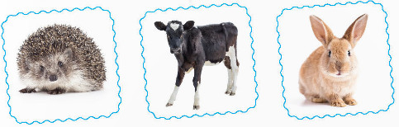  - GV mời HS làm việc cá nhân, viết vào vở đoạn văn tả hoạt động hoặc một đặc điểm ngoại hình của con vật mà em yêu thích  - GV thu vở chấm một số bài, nhận xét, đọc một số đoạn văn hay trước lớp, trao đổi, góp ý, sửa sai và tuyên dương học sinh.  - GV nhận xét, tuyên dương chung. |  | - 1 HS đọc yêu cầu bài tập 3.  - HS quan sát và nêu tên các con vật  - HS làm bài vào vở.  - HS lắng nghe, rút kinh nghiệm.
4. Vận dụng trải nghiệm.
- Mục tiêu:
+ Củng cố những kiến thức đã học trong tiết học để học sinh khắc sâu nội dung.
+ Vận dụng kiến thức đã học vào thực tiễn.
+ Tạo không khí vui vẻ, hào hứng, lưu luyến sau khi học sinh bài học.
- Cách tiến hành:
- GV tổ chức vận dụng bằng trò chơi “Ai là người sáng tạo”.  + GV chuẩn bị một số tờ giấy A0 (tùy theo số lượng nhóm).  + Chia lớp thành 4-5 nhóm (tùy số lượng HS)  + Giao cho mỗi nhóm một tranh như: tranh con chó, tranh con gà, tranh con mèo... nhóm có nhiệm vụ thảo luận và viết 1 đoạn văn có con vật ở trong tranh khoảng 3-4 câu tả về con vật đó. Nhóm nào làm đúng (đạt trên 50%) thì sẽ được tuyên dương  - GV nhận xét tiết dạy.  - Dặn dò bài về nhà. | - HS tham gia để vận dụng kiến thức đã học vào thực tiễn.  - Các nhóm tham gia trò chơi vận dụng.  - HS lắng nghe, rút kinh nghiệm.
IV. ĐIỀU CHỈNH SAU BÀI DẠY:
.......................................................................................................................................

-----------------------------------------------------------
Tiết 2: Toán
HÌNH BÌNH HÀNH – TRANG 105
I. YÊU CẦU CẦN ĐẠT.
1. Yêu cầu cần đạt về kiến thức, kĩ năng:
- Nhận biết được hình bình hành thông qua hình ảnh trực quan.
- Mô tả được đặc điểm về cạnh của hình bình hành.
- Phát triển năng lực tư duy và lập luận toán học.
- Vận dụng bài học vào thực tiễn.
2. Yêu cầu cần đạt về năng lực, phẩm chất:
- Năng lực tự chủ, tự học: Biết tự giác học tập, làm bài tập và các nhiệm vụ được giao.
- Năng lực tư duy và giải quyết vấn đề Toán học: tham gia tốt trò chơi, giải quyết các bài tập, vận dụng.
- Năng lực giao tiếp và hợp tác: Phát triển năng lực giao tiếp trong hoạt động nhóm.
- Năng lực sử dụng công cụ phương tiện toán học
- Phẩm chất nhân ái: Có ý thức giúp đỡ lẫn nhau trong hoạt động nhóm để hoàn thành nhiệm vụ.
- Phẩm chất chăm chỉ: Có ý thức tự giác học tập, trả lời câu hỏi; làm tốt các bài tập.
- Phẩm chất trách nhiệm: Biết giữ trật tự, lắng nghe và học tập nghiêm túc.
II. ĐỒ DÙNG DẠY HỌC.
- Ti vi, máy tính, máy soi, ê ke.
- Kế hoạch bài dạy, bài giảng Power point.
- Một số hình ảnh, đồ vật thực tế có dạng hình bình hành (nếu có điều kiện giáo viên nên chuẩn bị bộ xếp hình tangram)
- SGK và các thiết bị, học liệu phụ vụ cho tiết dạy.
III. HOẠT ĐỘNG DẠY HỌC.
Hoạt động của giáo viên | Hoạt động của học sinh
1. Khởi động:
- Mục tiêu:
+ Tạo không khí vui vẻ, khấn khởi trước giờ học.
+ Kiểm tra kiến thức đã học của học sinh ở bài trước.
- Cách tiến hành:
- GV tổ chức trò chơi để khởi động bài học.  + Câu 1: Đây là hình gì?  + Câu 2: Đọc các cặp cạnh vuông góc có trong hình vuông  + Câu 3: Đọc tên các đường thẳng song song có trong hình vuông  + Câu 4: Khi vẽ hai đường thẳng vuông góc, song song cần sử dụng đồ dùng học tập nào:?  - GV Nhận xét, tuyên dương.  - GV dẫn dắt vào bài mới | - HS tham gia trò chơi  + Trả lời:  + Hình vuông  + AB $⊥$ BC; BC $⊥$ CD;  CD $⊥$ DA; DA $⊥$ AB  + AB $∥$ DC; AD $∥$ BC  + Thước và ê ke  - HS lắng nghe.
2. Khám phá:
- Mục tiêu:
+ Nhận biết được hình bình hành thông qua hình ảnh trực quan.
+ Mô tả được đặc điểm về cạnh của hình bình hành.
- Cách tiến hành:
- GV đưa ra bộ xếp hình tangram yêu cầu 3 học sinh lên bảng xếp hình chú gà  - Sau khi học sinh xếp xong hình con gà, giáo viên hỏi một số câu hỏi sau:  + Thân con gà hình gì?  + Cổ con gái hình gì?  + Các em có biết đuôi con gà hình gì không?  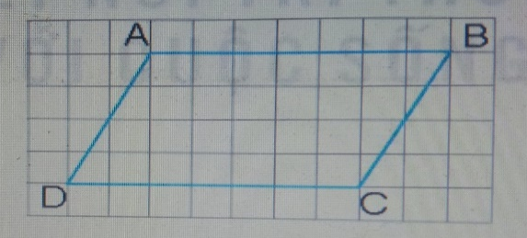  - GV vẽ trực quan hình bình hành trên bảng ô ly  - Các em hãy quan sát và cho cô biết trên hình bình hành này có các cặp cạnh nào đối diện nhau?  - Em hãy nêu các cặp cạnh song song với nhau?  - GV mời 1 HS lên bảng sử dụng thước đo độ dài các cạnh của hình bình hành có bằng nhau không?  - Em hãy cho biết hình bình hành có các cặp cạnh như thế nào với nhau?  - GV nhận xét và chốt kiến thức | - 3 HS lên bảng xếp hình  - HS dưới lớp quan sát  + Hình tam giác  + Hình vuông  + Đuôi con gà chính là hình bình hành  - HS dưới lớp quan sát  - AB và DC là hai cạnh đối diện; AD và BC là hai cạnh đối diện  - Cạnh AB song song với cạnh BC; cạnh AD song song với cạnh BC  - HS lên bảng đo độ dài các cạnh và kết luận: AB = DC; AD = BC  - Hình bình hành có hai cặp cạnh đối diện, song song và bằng nhau  - HS nhắc lại
3. Luyện tập
- Mục tiêu:
+ Nhận biết được hình bình hành thông qua hình ảnh trực quan.
+ Củng cố nhận biết hình bình hành
+ Ôn tập đặc điểm về cạnh của hình bình hành (Hình bình hành có hai cặp cạnh đối diện, song song và bằng nhau)
- Cách tiến hành:
Bài 1. Những hình nào dưới đây là hình bình hành? (Làm việc cá nhân)  - GV hướng dẫn học sinh quan sát hình  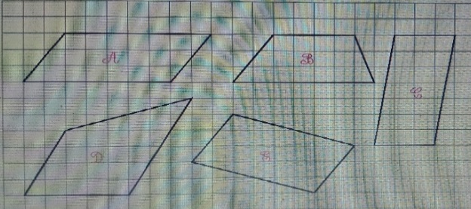  - Trong các hình trên, hình nào là hình bình hành?  - GV nhận xét, tuyên dương.  Bài 2: Quan sát hình vẽ rồi trả lời câu hỏi? (Làm việc nhóm 2)  - GV chiếu hình ảnh  Biết A, B, C, D là 4 đỉnh của một hình bình hành. Hỏi đỉnh C đã bị con vật nào che mất?  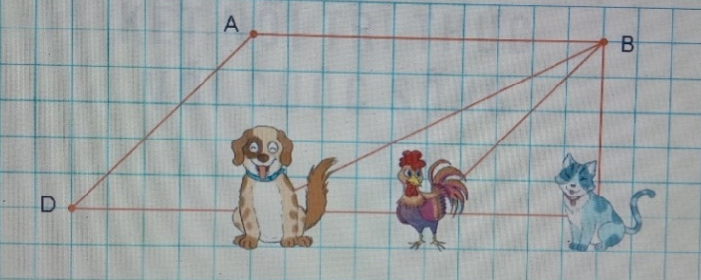  - GV gọi HS nêu tranh vẽ hình gì?  - GV chia nhóm 2 yêu cầu các nhóm thảo luận và cho biết: Nếu tứ giác ABCD là hình bình hành thì đỉnh C đã bị con vật nào che mất  - GV gọi HS chia sẻ kết quả  - GV Nhận xét, tuyên dương.  Bài 3: ( Làm bài vào vở)  - GV gọi HS đọc yêu cầu bài tập  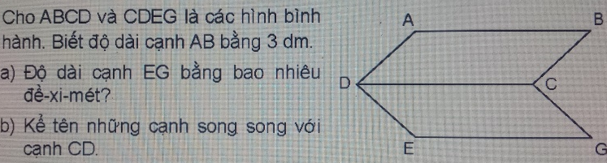  - GV trình chiếu  - Cả lớp làm bài vào vở  - Đổi vở soát theo nhóm bàn trình bày kết quả, nhận xét lẫn nhau.  - Em làm thế nào để tìm được độ dài cạnh EG?  - Em làm thế nào để tìm được các cặp cạnh song song?  - GV Nhận xét, tuyên dương. | - HS quan sát hình  - HS lần lượt đọc miệng kết quả:  Hình A; hình C; hình E là các hình bình hành.  - HS lắng nghe rút kinh nghiệm.  - HS quan sát hình ảnh  - Tranh vẽ hình bình hành  - HS thảo luận nhóm 2  - Đại diện nhóm nêu kết quả  Đỉnh C đã bị con gà che mất.  - Các nhóm khác nhận xét  - HS lắng nghe rút kinh nghiệm.  - HS đọc yêu cầu bài tập  - HS làm bài vào vở  - HS đổi vở soát nhận xét.  Kết quả: a. EG = 3 dm.  b. CD $∥$ BA; CD $∥$ GE  - HS nêu cách làm: (Dựa vào đặc điểm của hình bình hành vì AB = 3dm nên CD = 3dm và EG = 3dm; AB = DC = EG)  - Vì ABCD là hình bình hành bên AB $∥$BC. vì CDEG là hình bình hành nên DC $∥$EG.  - HS lắng nghe rút kinh nghiệm.
4. Vận dụng trải nghiệm.
- Mục tiêu:
+ Củng cố những kiến thức đã học trong tiết học để học sinh khắc sâu nội dung.
+ Vận dụng kiến thức đã học vào thực tiễn.
+ Tạo không khí vui vẻ, hào hứng, lưu luyến sau khi học sinh bài học.
- Cách tiến hành:
- GV tổ chức vận dụng bằng hình thức như trò chơi "Tiếp sức" để học sinh nhận biết các đặc điểm của hình bình hành  - GV yêu cầu HS "tìm các vật có dạng hình bình hành trong cuộc sống".  - GV mời mỗi nhóm 4 học sinh tham gia trải nghiệm: Yêu cầu 4 em đứng theo thứ tự lần lượt ghi tên các vật có dạng hình bình hành trong cuộc sống trên bảng. Nhóm nào nhanh và nhiều nhất sẽ được tuyên dương.  - Nhận xét, tuyên dương. | - HS tham gia để vận dụng kiến thức đã học vào thực tiễn.  - HS xung phong tham gia chơi.  - HS lắng nghe để vận dụng vào thực tiễn.
IV. ĐIỀU CHỈNH SAU BÀI DẠY:
.................................................................................................................................
-----------------------------------------------------------
Tiết 4: Khoa học
THỰC VẬT CẦN GÌ ĐỂ SỐNG ? (T2)
I. YÊU CẦU CẦN ĐẠT:
1. Yêu cầu cần đạt về kiến thức, kĩ năng
- Trình bày được thực vật có khả năng tự tổng hợp chất dinh dưỡng cần cho sự sống từ khí các-bô-níc và nước.
- Vẽ được sơ đồ đơn giản về sự trao đổi khí của thực vật với môi trường.
- Vận dụng kiến thức về nhu cầu sống và trao đổi khí ở thực vật giải thích được một số hiện tượng trong tự nhiên.
- Rèn luyện kĩ năng làm thí nghiệm, hoạt động trải nghiệm, qua đó góp phần phát triển năng lực khoa học.
2. Yêu cầu cần đạt về năng lực, phẩm chất
- Năng lực tự chủ, tự học: Biết tự chủ thực hiện thí nghiệm, trải nghiệm để kiểm chứng tính thực tiễn của nội dung bài học.
- Năng lực giải quyết vấn đề và sáng tạo: Thực hiện tốt và có sáng tạo trong thực hiện các hoạt động của bài học để nắm chắc kiến thức.
- Năng lực giao tiếp và hợp tác: Biết trao đổi, góp ý cùng bạn trong hoạt động nhóm và thí nghiệm.
- Phẩm chất nhân ái: Xây dựng tốt mối quan hệ thân thiện với bạn trong học tập và trải nghiệm.
- Phẩm chất chăm chỉ: Có tinh thần chăm chỉ rèn luyện để năm vững nội dung, yêu cầu cần đạt của bài học.
- Phẩm chất trách nhiệm: Có ý thức trách nhiệm với việc trồng, chăm sóc cây ở nhà, ở trường.
II. ĐỒ DÙNG DẠY HỌC
- Kế hoạch bài dạy, bài giảng Power point.
- SGK và các thiết bị, học liệu phục vụ cho tiết dạy.

III. HOẠT ĐỘNG DẠY HỌC
Hoạt động của giáo viên | Hoạt động của học sinh
1. Khởi động:
- Mục tiêu:
+ Tạo không khí vui vẻ, khấn khởi trước giờ học.
+ Thông qua khởi động, giáo viên dẫn dắt bài mới hấp dẫn để thu hút học sinh tập trung.
- Cách tiến hành:
- GV tổ chức múa hát bài “Lý cây xanh” – Nhạc dân ca để khởi động bài học.  - GV Cùng trao đổi với HS về nội dung bài hát và các hoạt động múa, hát mà các bạn thể hiện trước lớp.  - GV nhận xét, tuyên dương và dẫn dắt vào bài mới. |  | - Một số HS lên trước lớp thực hiện. Cả lớp cùng múa hát theo nhịp điều bài hát.  - HS chia sẻ nhận xét về các bạn thể hiện múa hát trước lớp.  - HS lắng nghe.
2. Hoạt động:
- Mục tiêu:
+ Trình bày được thực vật có khả năng tự tổng hợp chất dinh dưỡng cần cho sự sống từ khí các-bô-níc và nước.
+ Vẽ được sơ đồ đơn giản về sự trao đổi khí của thực vật với môi trường.
+ Rèn luyện kĩ năng làm thí nghiệm, hoạt động trải nghiệm, qua đó góp phần phát triển năng lực khoa học.
- Cách tiến hành:
Hoạt động 1: Sự kì diệu của lá cây ( cá nhân - nhóm 4)  - GV mời HS đọc thông tin và quan sát hình 8 trong sgk và trả lời các câu hỏi.  - GV mời HS trình bày kết quả.  + Kể tên một số yếu tố tham gia vào quá trình tự tổng hợp chất dinh dưỡng ở thực vật?  + Chất dinh dưỡng được thực vật tự tổng hợp thông qua quá trình nào?  - GV yêu cầu HS thảo luận nhóm chia sẻ khả năng kì diệu của lá cây về tự tổng hợp các chất dinh dưỡng cần cho sự sống.  - GV lưu ý HS các mũi tên đi vào, sản phẩm của quá trình đó là gì, nơi diễn ra quá trình đó, vì sao lá cây lại có màu xanh lục,...?  - GV nhận xét, chốt lại khả năng kì diệu của lá cây: Lá cây có khả năng thu nhận ánh sáng mặt trời, tự tổng hợp nên các chất dinh dưỡng cần cho sự sống từ các chất như khí các-bô-níc, nước nhờ quá trình quang hợp, đồng thời thải ra khí ô-xi. Ngoài lá cây thì những phần trên cây có màu xanh lục cũng có khả năng quang hợp. |  | - 1HS đọc thông tin  - HS làm việc cá nhân, đọc thông tin và lần lượt trả lời các câu hỏi trong sgk.  - HS trả lời cá nhân  + Một số yếu tố tham gia vào quá trình tự tổng hợp chất dinh dưỡng ở thực vật là : ánh sáng, khí các-bô-níc, nước.  + Chất dinh dưỡng được thực vật tự tổng hợp thông qua quá trình quang hợp.  - Cả lớp nghe, nhận xét.  - HS làm việc nhóm 4, các thành viên trong nhóm sẽ lần lượt chia sẻ ý kiến của mình bằng cách vẽ sơ đồ vào phiếu.  - Đại diện các nhóm chia sẻ.  - Các nhóm khác nghe, nhận xét.  - HS lắng nghe.  - 2-3 HS trình bày lại khả năng kì diệu của lá cây.
Hoạt động 2: Thực vật trao đổi khí với môi trường (Làm việc nhóm 4)  - GV mời HS đọc thông tin và các câu hỏi trong sgk trang 57 để trả lời câu hỏi.  - GV chuẩn bị phiếu nhóm cho HS vẽ sơ đồ.  - GV lưu ý HS khi vẽ sơ đồ cần lưu ý mũi tên đi vào, sản phẩm tạo ra, thời gian diễn ra,...  - GV mời đại diện các nhóm trình bày sơ đồ.  + Mô tả sự trao đổi khí trong quá trình quang hợp ở thực vật. Quá trình quang hợp diễn ra vào thời gian nào, ở đâu?  + Mô tả sự trao đổi khí trong quá trình hô hấp ở thực vật. Quá trình hô hấp diễn ra khi nào, ở đâu?  - GV nhận xét, tuyên dương nhóm trình bày tốt, vẽ sơ đồ đúng.  - GV đưa ra sơ đồ kết luận:  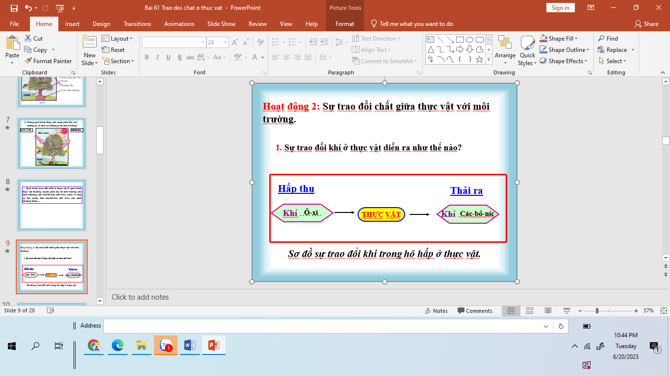 |  | - 1HS đọc trước lớp, cả lớp đọc thầm.  - HS làm việc nhóm 4, đọc thông tin và mô tả về sự trao đổi khí với môi trường ở cây khi quang hợp và khi hô hấp.  - Đại diện các nhóm trình bày.  - Trong quá trình quang hợp thực vật lấy khí các-bô- níc, ánh sáng, nước và thải ra khí ô-xi. Quá trình quang hợp diễn ra vào ban ngày khi có ánh sáng mặt trời và chủ yếu ở lá.  - Trong quá trình hô hấp thực vật lấy khí ô-xi và thải ra khí các-bô-níc. Quá trình hô hấp diễn ra cả ngày và đêm và ở tất cả các bộ phận của cây.  - Các nhóm khác nghe, nhận xét.  - HS lắng nghe, ghi nhớ, vẽ nhanh sơ đồ vào vở.
4. Vận dụng trải nghiệm.
- Mục tiêu:
+ Củng cố những kiến thức đã học trong tiết học để học sinh khắc sâu nội dung.
+ Vận dụng kiến thức đã học vào thực tiễn.
+ Tạo không khí vui vẻ, hào hứng, lưu luyến sau khi học sinh bài học.
- Cách tiến hành:
- GV tổ chức trò chơi “Nhà hùng biện nhí”  - GV đưa ra một số câu hỏi, mời các nhóm cử đại diện thi hùng biện trước lớp.  + Vì sao buổi tối ta không nên để cây xanh trong phòng ngủ?  + Vì sao quá trình quang hợp không diễn ra vào ban đêm ? ...  - GV tổng kết trò chơi, tuyên dương HS hùng biện tốt.  - Nhận xét sau tiết dạy, dặn dò về nhà. | - Học sinh lắng nghe yêu cầu trò chơi.  - HS tham gia trò chơi.  - HS cả lớp lắng nghe, nhận xét, bình chọn bạn đạt danh hiệu “ Nhà hùng biện nhí”.
IV. ĐIỀU CHỈNH SAU BÀI DẠY:
.........................................................................................................................................
-----------------------------------------------------------
Chiều Tiết 5: Tiếng Việt (b.s)
ÔN TẬP: VIẾT VĂN MIÊU TẢ CON VẬT
I. YÊU CẦU CẦN ĐẠT.
- Củng cố kiến thức viết văn miêu tả con vật.
- Vận dụng giải bài tập
II. ĐỒ DÙNG DẠY HỌC
VBT TV
II. CÁC HOẠT ĐỘNG DẠY HỌC:
Hoạt động của GV | Hoạt động của HS
1.Lí thuyết  GV yêu cầu học sinh nhắc lại lí thuyết  2. Bài tập  GV nêu câu hỏi:  + Bài văn miêu tả con vật thường gồm mấy phần? Đó là những phần nào?  + Những điểm cần lưu ý khi viết bài văn miêu tả con vật là gì?  - GV mời đại diện HS trả lời câu hỏi. Các HS khác lắng nghe, nhận xét, bổ sung (nếu có).  - GV nhận xét, đánh giá và kết luận.  2. Luyện tập  Đề 1: Miêu tả một con vật mà em đã chăm sóc và gắn bó  - GV yêu cầu HS đọc dàn ý trên bảng  - GV mời HS làm việc cá nhân, viết vào vở viết dàn ý bài văn miêu tả con vật  - GV thu vở chấm một số bài, nhận xét nhanh một số bài của HS, tuyên dương và hỗ trợ những HS còn gặp khó khăn  - GV nhận xét, tuyên dương chung.  3. Củng cố - dặn dò  - GV nhận xét tiết học, nhắc nhở HS ôn bài | HS lắng nghe GV nêu câu hỏi.  - HS trả lời câu hỏi:  + Bài văn miêu tả con vật thường gồm 3 phần:  · Mở bài: Giới thiệu về con vật theo cách mở bài trực tiếp hoặc gián tiếp.  · Thân bài: Tả đặc điểm ngoại hình, hoạt động,… của con vật.  · Kết bài: Nêu suy nghĩ cảm xúc,… của em về con vật theo cách kết bài mở rộng hoặc không mở rộng.  + Những điểm cần lưu ý:  · Bố cục của bài viết.  · Cách lựa chọn đặc điểm của con vật, cách miêu tả,…  · Cách trình bày bài viết.  - HS chú ý lắng nghe.  - HS đọc dàn ý  - HS làm bài vào vở.  VD: 1. Mở bài  Mẹ em có nuôi một chú gà trống được khá lâu rồi.  2. Thân bài  - Tả bao quát hình dáng chú gà trống:  + Màu sắc: lông màu đen pha chút màu trắng, xanh và màu đỏ tía.  + Hình dáng: to.  - Tả chi tiết:  + Bộ lông: màu đen xanh, hai cánh to, úp sát vào thân hình. Lông ở cánh óng mượt, cứng và óng ánh sắc vàng đỏ.  + Đầu to, oai vệ. Mắt tròn, đen. Mỏ gà màu vàng sậm, cứng, mổ thóc nhanh nhẹn. Mào gà đỏ chót, xoăn như đóa hoa đỏ.  + Đùi gà to, mập mạp, chắc nịch.  + Chân có cựa sắc, vảy sừng màu vàng cứng.  + Đuôi cong vồng, lông óng mượt, pha lẫn nhiều màu sắc rất đẹp.  - Hoạt động và thói quen:  + Mỗi buổi sáng, chú đều gáy to gọi cả nhà dậy.  + Chú đi loanh quanh trong vườn mổ thóc, bới giun.  3. Kết bài  Em rất yêu chú gà. Em coi chú gà như một người bạn của em  - HS lắng nghe, rút kinh nghiệm.
---------------------------------------------------
Tiết 6: Hoạt động trải nghiệm
HĐGD THEO CHỦ ĐỀ: TỰ LỰC THỰC HIỆN NHIỆM VỤ Ở NHÀ
I. YÊU CẦU CẦN ĐẠT
1. Yêu cầu cần đạt về kiến thức, kĩ năng:
- Học sinh nhận thức được trách nhiệm của mình với công việc nhà.
- Học sinh chủ động nhận thực hiện được một số việc làm hằng ngày, thường xuyên để chăm sóc ngôi nhà của mình.
- Rèn luyện và phát triển kĩ năng nghe - nói góp phần phát triển năng lực ngôn ngữ.
- Tự rèn luyện kĩ năng lập phiếu việc nhà, qua đó góp phần phát triển năng lực thẩm mỹ.
2. Yêu cầu cần đạt về năng lực, phẩm chất:
- Năng lực tự chủ, tự học: Biết điều chỉnh hoạt động cá nhân phù hợp, có ý thức trách nhiệm, tự tin về bản thân trước tập thể.
- Năng lực giải quyết vấn đề và sáng tạo: Biết xây dựng cho mình hình ảnh đẹp trước bạn bè (Biết sắp xếp nhà cửa gọn gàng, làm việc khoa học).
- Năng lực giao tiếp và hợp tác: Biết chia sẻ với bạn hiểu biết của mình về thời gian biểu làm việc ở nhà..
- Phẩm chất nhân ái: Tôn trọng bạn, yêu quý và cảm thông về hình ảnh của bạn.
- Phẩm chất chăm chỉ: Có tinh thần chăm chỉ rèn luyện để xây dựng hình ảnh bản thân trước tập thể.
- Phẩm chất trách nhiệm: Có ý thức trách nhiệm, ý thức tôn trọng, bảo vệ hình ảnh của bạn trong lớp.
II. ĐỒ DÙNG DẠY HỌC
- Kế hoạch bài dạy, bài giảng Power point.
- SGK và các thiết bị, học liệu phục vụ cho tiết dạy.

III. HOẠT ĐỘNG DẠY HỌC
Hoạt động của giáo viên | Hoạt động của học sinh
1. Khởi động:
- Mục tiêu:
+ Tạo không khí vui vẻ, khấn khởi trước giờ học.
+ Thông qua khởi động, học sinh nhận ra được những điểm đáng yêu của bản thân và tự tin thể hiện.
- Cách tiến hành:
- GV tổ chức múa hát bài “bé quét nhà” - Nhạc và lời Hà Đức Hồng để khởi động bài học.  - GV Cùng trao đổi với HS về nội dung bài hát  + Bài hát do ca sỹ nào thể hiện?  + Bạn nhỏ trong bài hát đã biết làm việc gì để giúp đỡ bà rồi?  - GV nhận xét, tuyên dương và dẫn dắt vào bài mới. Bạn nhỏ rất giỏi, tuy nhỏ tuổi nhưng đã biết quét nhà giúp bà. Vậy chúng ta đã tự làm được việc gì rồi, chúng ta cùng tìm hiểu qua bài học hôm nay nhé |  | - Một số HS lên trước lớp thực hiện. Cả lớp cùng múa hát theo nhịp điều bài hát.  - HS chia sẻ nhận xét về các bạn thể hiện múa hát trước lớp.  + Xuân Mai  + Bạn nhỏ quét nhà  - HS lắng nghe.
2. Khám phá:
- Mục tiêu:
+ Học sinh nhận thức được trách nhiệm của mình với công việc nhà
+ Học sinh chủ động nhận thực hiện được một số việc làm hằng ngày, thường xuyên để chăm sóc ngôi nhà của mình.
+ Rèn luyện và phát triển kĩ năng nghe - nói góp phần phát triển năng lực ngôn ngữ.
- Cách tiến hành:
Hoạt động 1: Sắm vai kể chuyện tương tác về một cậu bé luôn ỷ lại vào người khác  - GV yêu cầu HS lần lượt sắm vai nhân vật "Ỷ lại" luôn nhờ vả người khác làm họ vệc của mình  - Sau mỗi cặp HS sắm vai nhân vật "Ỷ lại" nhờ vả người khác làm họ vệc của mình. GV yêu cầu HS cả lớp đưa ra lý lẽ để thuyết phục nhân vật tự làm việc của mình.  - GV theo dõi, động viên, ủng hộ cả lớp chơi.  - GV nhận xét trò chơi, tuyên dương.  Kết luận: Liệu có ai nhờ người khác anh bỏ mình chơi gỗ mình không việc kể lại vào người khác sẽ khiến mình trở nên lười biếng và thành người lạ trong chính căn nhà của mình.  Hoạt động 2: Chia sẻ về việc nhà của em (Nhóm 2)  - GV yêu cầu HS thảo luận N2 có thể vẽ hoặc viết vào mẩu giấy những việc em đã làm thường xuyên mà không cần ai nhắc. Những việc em thấy ngại làm hoặc hay quên làm.  - GV yêu cầu các nhóm chia sẻ kết quả  - GV yêu cầu 1 số nhóm HS nêu lý do em tự làm việc, cách ghi nhớ công việc, cách giúp em không ngại làm việc nhà  - GV yêu cầu các nhóm nhận xét, bổ sung  - GV nhận xét, tuyên dương: Để công việc không bị dồn ứ, chúng mình đừng quên việc nhà cần làm ngay và luôn nhé. |  | - HS sắm vai nhân vật "Ỷ lại".  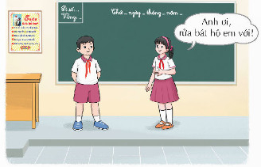  - HS dưới lớp theo dõi và đưa ra lý lẽ thuyết phục nhân vật tự làm việc của mình.  Ví dụ:  + HS nói: Mẹ ơi, rửa bát hộ con với.  + Lớp nói: Mẹ có ăn hộ bạn được không? Nếu không được cũng giống như việc mẹ không rửa bát cho bạn được.  + HS nói: Anh gấp quần áo hộ em với.  + Lớp nói: Anh có mặc quần áo của em được không? Nếu anh mặc quần áo của bạn thì bạn sẽ mặc gì nên bạn phải tự gấp quần áo của mình bạn nhé. Phải có trách nhiệm của mình với công việc nhà  - Tương tự nhân vật sắm vai " Ỷ lai" có thể đưa ra các tình huống khác như:  + Chị quét nhà giúp em với.  + Chị lau nhà hộ em với.  + Chị lấy nước hộ em với...  - HS lắng nghe  - HS thảo luận cặp đôi kể ra những việc em đã làm thường xuyên mà không cần ai nhắc. Những việc em thấy ngại làm hoặc hay quên làm  - HS chia sẻ kể những việc đã làm, chưa làm  Ví dụ:  + Em quét nhà, rửa cốc chén, gấp chăn màn, xếp quần áo...  + Quên làm: Rửa rau, lau chùi nhà cửa,..  - HS chia sẻ: Lập phiếu ghi công việc cần làm hằng ngày, làm ngay những công việc đó, không để dồn đọng công việc.  - HS nhận xét, bổ sung  - Lắng nghe, rút kinh nghiệm bổ sung.
3. Luyện tập.
- Mục tiêu:
+ Biết lập phiếu theo dõi quá trình thực hiện việc nhà và liệt kê được công việc đã nhận làm ở nhà hằng ngày
+ Rèn luyện và phát triển kĩ năng nghe - nói góp phần phát triển năng lực ngôn ngữ.
+ Tự rèn luyện kĩ năng lập phiếu, qua đó góp phần phát triển năng lực thẩm mỹ.
- Cách tiến hành:
* Hoạt động 1: Lập phiếu việc nhà (làm việc cá nhân)  - GV mời học sinh nêu yêu cầu hoạt động.  - Lập phiếu việc nhà: Liệt kê việc nhà mà em đã nhận làm hằng ngày và đánh dấu vào bảng những việc em đã làm hằng ngày.  - GV mời HS làm việc cá nhân, mỗi người lập một phiếu cho mình.  + Lưu ý làm việc cẩn thận, an toàn, không đùa giỡn trong lúc làm việc tránh gây thương tích cho bạn. | - Học sinh đọc yêu cầu bài.  - HS chuẩn bị bút, thước, bút màu và tiến hành lập phiếu theo yêu cầu: Liệt kê việc nhà mà em đã nhận làm hằng ngày và đánh dấu vào bảng những việc em đã làm hằng ngày.
Hoạt động 2. Chia sẻ với bạn về phiếu việc nhà của em. . (Làm việc nhóm 4)  - GV mời cả lớp chia nhóm 4, cùng nhau chia sẻ trong nhóm về phiếu mình vừa làm được, nêu việc nhà mà em đã nhận làm hằng ngày và giải thích chỗ đánh dấu vào bảng những việc em đã làm hằng ngày.  - GV mời các nhóm trình bày về kết quả thảo luận của nhóm:  + Các bạn trong nhóm ở nhà thường làm những việc gì ở nhà?  + Làm việc gì nhiều nhất?  + Những việc gì còn ngại và quên làm?  + Làm cách nào để nhớ làm những công việc đó?  + Mỗi khi làm xong công việc đó bạn cảm thấy thế nào?  - GV nhận xét chung, tuyên dương. | - Học sinh chia nhóm 4, tiến hành thảo luận và chia sẻ với bạn về phiếu của mình.  - Giải thích những chỗ đánh dấu trong phiếu.  - Các trình bày kết quả thảo luận.  + VD: Quét nhà, gấp quần áo..  + VD: Quét nhà..  + VD: Lau chùi nhà..  +VD: Mình lập phiếu, lập thời gian biểu..  + VD: Vui, thoải mái, hãnh diện về bản thân....  - Lắng nghe, rút kinh nghiệm bổ sung.
4. Vận dụng trải nghiệm.
- Mục tiêu:
+ Củng cố những kiến thức đã học trong tiết học để học sinh khắc sâu nội dung.
+ Vận dụng kiến thức đã học vào thực tiễn.
+ Tạo không khí vui vẻ, hào hứng, lưu luyến sau khi học sinh bài học.
- Cách tiến hành:
- GV nêu yêu cầu và hướng dẫn học sinh về nhà cùng với người thân: Tự lực thực hiện các công việc đã nhận ở gia đình và thực hiện Phiếu việc nhà để theo dõi quá trình thực hiện  - Nhận xét sau tiết dạy, dặn dò về nhà. | - Học sinh tiếp nhận thông tin và yêu cầu để về nhà ứng dụng.  - HS lắng nghe, rút kinh nghiệm
IV. ĐIỀU CHỈNH SAU BÀI DẠY:
...........................................................................................................................................

---------------------------------------------------
Thứ 4 ngày 17 tháng 12 năm 2025
Sáng Tiết 1+2: Tiếng việt
ĐỌC: BỐN MÙA MƠ ƯỚC
I. YÊU CẦU CẦN ĐẠT.
1. Yêu cầu cần đạt về kiến thức
- Đọc đúng và diễn cảm bài thơ Bốn mùa mơ ước, biết nhận giọng vào những từ ngữ thể hiện cảm xúc về ước mơ của bạn nhỏ.
- Nhận biết được những ước mơ của bạn nhỏ trong bài thơ.
- Hiểu điều tác giả muốn nói qua bài thơ: Ước mơ của mỗi người đều rất đẹp, rất đáng trân trọng. Con người cần nuôi dưỡng những hoài bão, ước mơ đẹp đẽ, hướng tới những điều tốt đẹp trong cuộc sống, cho mọi người xung quanh và cho bản thân mình.
- Phát triển năng lực ngôn ngữ.
- Biết vận dụng bài học vào thực tiễn cuộc sống: Có những ước mơ đẹp, biết trân trọng ước mơ của bản thân, bạn bè và những người xung quanh.
2. Yêu cầu cần đạt về năng lực, phẩm chất
- Năng lực tự chủ, tự học: Tích cực tập đọc, cố gắng luyện đọc đúng, luyện đọc diễn cảm tốt.
- Năng lực giải quyết vấn đề và sáng tạo: Nâng cao kĩ năng tìm hiểu ý nghĩa nội dung bài đọc và vận dụng vào thực tiễn.
- Năng lực giao tiếp và hợp tác: Phát triển năng lực giao tiếp trong trả lời các câu hỏi và hoạt động nhóm.
- Phẩm chất yêu nước: Thông qua bài thơ, biết yêu quê hương, đất nước qua quan sát và tìm hiểu các hình ảnh trong bài, có những ước mơ đẹp, biết trân trọng ước mơ của bản thân, bạn bè và những người xung quanh..
- Phẩm chất chăm chỉ: Có ý thức tự giác luyện đọc, trả lời các câu hỏi.
- Phẩm chất trách nhiệm: Biết giữ trật tự, lắng nghe và học tập nghiêm túc.
II. ĐỒ DÙNG DẠY HỌC.
- Trình chiếu hình ảnh, tivi, máy tính.
- SGK và các thiết bị, học liệu phụ vụ cho tiết dạy.
- Tranh ảnh minh họa bài thơ một vài bài thơ nói về ước mơ.
III. HOẠT ĐỘNG DẠY HỌC.
Hoạt động của giáo viên | Hoạt động của học sinh
1. Khởi động:
- Mục tiêu:
+ Tạo không khí vui vẻ, khấn khởi trước giờ học.
+ Kiểm tra kiến thức đã học của học sinh ở bài trước.
- Cách tiến hành:
- GV giới thiệu bài hát “Ước mơ tuổi thơ” để khởi động bài học.  + Em nghĩ gì về ước mơ của bạn nhỏ trong bài hát?  + Hãy nói về ước mơ của em?  + Em mơ ước điều đó khi nào? vì sao em mơ ước như vậy?  - Mỗi người trong chúng ta ai cũng có ước mơ giống như bạn nhỏ trong bài hát vậy. Để xem các bạn nhỏ đã chia sẻ về ước mơ của các bạn ấy như thế nào, bây giờ chúng ta sẽ đọc và tìm hiểu bài thơ: Bốn mùa mơ ước | - HS lắng nghe bài hát.  + Bạn nhỏ trong bài hát ước mơ rất nhiều điều: ước mơ làm bác sĩ, ước mơ làm cô giáo...  + HS nêu mơ ước của mình  + HS nêu một vài lý do  - Học sinh lắng nghe.
2. Khám phá.
- Mục tiêu: Đọc đúng và diễn cảm bài thơ Bốn mùa mơ ước, biết nhận giọng vào những từ ngữ thể hiện cảm xúc về ước mơ của bạn nhỏ.
- Cách tiến hành:
2.1. Hoạt động 1: Đọc đúng.  - GV đọc mẫu lần 1: Đọc diễn cảm nhấn giọng ở những từ ngữ thể hiện tâm trạng cảm xúc của nhân.  - GV HD đọc: Đọc trôi chảy toàn bài, ngắt nghỉ câu đúng, chú ý câu dài. Đọc diễn cảm các từ ngữ thể hiện tâm trạng cảm xúc của nhân vật trong bài thơ.  - Gọi 1 HS đọc toàn bài.  - GV chia đoạn: 5 khổ thơ theo thứ tự  - GV gọi 5 HS đọc nối tiếp theo khổ thơ.  - GV hướng dẫn luyện đọc từ khó: nắng xuân, muôn nơi, nỗi niềm, nắng hạ, nồng oi, lung linh...  - GV hướng dẫn luyện đọc câu:  Em mơ mình/ là cánh én  Gọi nắng xuân / về muôn nơi  Trong veo/ nỗi niềm/ thương mến  Hòa trong rộn rã/ tiếng cười//  - GV mời học sinh luyện đọc theo nhóm 2.  - GV nhận xét sửa sai. |  | - Hs lắng nghe cách đọc.  - HS lắng nghe giáo viên hướng dẫn cách đọc.  - 1 HS đọc toàn bài.  - HS quan sát  - 5 HS đọc nối tiếp theo đoạn.  - HS đọc từ khó.  - 2-3 HS đọc câu.  - 2 học sinh trong bàn đọc nối tiếp.  - HS lắng nghe, rút kinh nghiệm.
2.2. Hoạt động 2: Đọc diễn cảm.  - GV đọc mẫu lần 2: Đọc diễn cảm ngắt, nghỉ theo nhịp thơ, từng khổ thơ theo cảm xúc của tác giả: Khổ thơ 1,2,3,4 đọc với giọng rạo rực, hào hứng; khổ thơ 5 đọc với giọng vui vẻ.  - Mời 5 HS đọc nối tiếp các khổ thơ.  - GV cho HS luyện đọc theo nhóm bàn (mỗi học sinh đọc 1 đoạn và nối tiếp nhau cho đến hết).  - GV theo dõi sửa sai.  - Thi đọc diễn cảm trước lớp:  + GV tổ chức cho mỗi tổ cử đại diện tham gia thi đọc diễn cảm trước lớp.  + GV nhận xét tuyên dương |  | - HS lắng nghe cách đọc diễn cảm.  - 5 HS đọc nối tiếp các khổ thơ.  - HS luyện đọc diễn cảm theo nhóm bàn.  - HS lắng nghe rút kinh nghiệm.  + Mỗi tổ cử đại diện tham gia thi đọc diễn cảm trước lớp.  + HS lắng nghe, học tập lẫn nhau.
3. Luyện tập.
- Mục tiêu:
+ Nhận biết được những ước mơ của bạn nhỏ trong bài thơ.
+ Hiểu điều tác giả muốn nói qua bài thơ: Ước mơ của mỗi người đều rất đẹp, rất đáng trân trọng. Con người cần nuôi dưỡng những hoài bão, ước mơ đẹp đẽ, hướng tới những điều tốt đẹp trong cuộc sống, cho mọi người xung quanh và cho bản thân mình.
- Cách tiến hành:
3.1. Tìm hiểu bài.  - GV mời 1 HS đọc toàn bài.  - GV gọi HS đọc và trả lời lần lượt các câu hỏi trong sgk. Đồng thời vận dụng linh hoạt các hoạt động nhóm bàn, hoạt động chung cả lớp, hòa động cá nhân,…  - GV hỗ trợ HS gặp khó khăn, lưu ý rèn cách trả lời đầy đủ câu.  + Câu 1: Mỗi mùa bạn nhỏ mơ ước điều gì?  Câu 2: Cùng bạn hỏi - đáp về lý do bạn nhỏ có những mơ ước đó trong mỗi mùa  + Vi sao bạn nhỏ mơ là cánh én?  + Vì sao bạn nhỏ mơ ước là cơn gió?  + Vì sao bạn nhỏ mơ là vầng trăng tỏ?  + Vì sao bạn nhỏ mơ là ngọn lửa?  Câu 3: Theo mơ ước của bạn nhỏ, khung cảnh mỗi mùa hiện ra có gì đẹp? Em thích khung cảnh nào nhất? Vì sao?  Câu 4: Theo em, khổ thơ cuối muốn nói điều gì về mơ ước của tuổi thơ? chọn câu trả lời dưới đây hoặc Nêu ý kiến của em?  A. Mơ ước tuổi thơ nối dài tới tận chân trời.  B. Mơ ước của em được đến mọi miền đất nước.  C. Mơ ước đứa trẻ thơ đi tới tương lai.  - GV giải thích thêm: Bài thơ muốn nói với chúng ta rằng mỗi người đều có mơ ước, chúng cần nuôi dưỡng những hoài bão, ước mơ đẹp đẽ đó, hướng tới những điều tốt đẹp trong cuộc sống, cho mọi người xung quanh và cho bản thân mình  - GV nhận xét, tuyên dương  - GV mời HS nêu nội dung bài.  - GV nhận xét và chốt: Ước mơ của mỗi người đều rất đẹp, rất đáng trân trọng. Con người cần nuôi dưỡng những hoài bão, ước mơ đẹp đẽ, hướng tới những điều tốt đẹp trong cuộc sống, cho mọi người xung quanh và cho bản thân mình. |  | - Cả lớp lắng nghe.  - HS trả lời lần lượt các câu hỏi:  + mùa xuân bạn nhỏ mơ ước làm cảnh đẹp. Mùa hạ bạn nhỏ mơ ước làm làn gió. Mùa thu bàn nhỏ mơ ước làm vầng trăng. Mùa đông bạn nhỏ mơ ước làm ngọn lửa.  - HS trả lời tự do theo ý thích của mình:  + Vì bạn nhỏ muốn gọi mùa xuân ấm áp, tươi vui trở về.  + Vì bạn nhỏ muốn làm mát những ngày nắng hạ oi nồng và cùng mây bay nơi đó, đem mưa làm dịu mát cho muôn nơi.  + Vì bạn nhỏ muốn được sáng lung linh giữa trời thu và được vui cùng những ngôi sao nhỏ.  + Vì bạn nhỏ muốn xua tan cái giá lạnh của mùa đông, mang lại sự ấm áp, vui tươi của con người và vạn vật.  + Mùa Xuân hiện ra vẻ không gian đầy nắng và rộn rã tiếng cười. Mùa hè hiện ra với khung cảnh những ngày nắng hạ oi nồng, có mây bay và có mưa làm mát không gian. Mùa thu hiện ra với khung cảnh đêm trăng (có thể là đêm trăng rằm trung thu), có vầng trăng sáng giữa trời với hàng ngàn ngôi sao lấp lánh. Mùa đông hiện ra với khung cảnh ấm áp của bữa cơm chiều quê đông đủ các thành viên trong gia đình, cánh chim bay về tổ.  + Đáp án A: Mơ ước tuổi thơ nối dài tới tận chân trời.  - HS lắng nghe.  - HS lắng nghe.  - HS nêu nội dung bài theo sự hiểu biết của mình.  - HS nhắc lại nội dung bài học.
3.2. Luyện đọc lại.  - GV Hướng dẫn HS học thuộc lòng bài thơ  + Mời HS đọc thuộc lòng cá nhân.  + Mời HS đọc thuộc lòng theo nhóm bàn.  + Mời HS đọc nối tiếp, đọc đồng thanh các khổ thơ.  + Mời HS đọc thuộc lòng trước lớp.  - GV nhận xét, tuyên dương. |  | - HS tham gia đọc thuộc lòng bài thơ.  + HS đọc thuộc lòng cá nhân.  + HS đọc thuộc lòng theo nhóm bàn.  + HS đọc nối tiếp, đọc đồng thanh các khổ thơ.  + Một số HS đọc thuộc lòng
3.3. Luyện tập theo văn bản.  1. GV mời 1 HS đọc yêu cầu bài 1: Tìm những thành ngữ nói về ước mơ của con người.  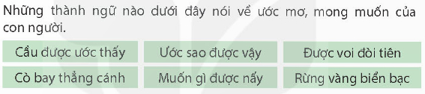  - Mời học sinh làm việc nhóm 4.  - Mời đại diện các nhóm trình bày.  - Mời các nhóm khác nhận xét.  - GV nhận xét chung, tuyên dương.  2. GV mời 1 HS đọc yêu cầu bài 2: Từ nào dưới đây có nghĩa giống với từ ước mơ? Đặt câu với 2 trong số các từ vừa tìm được.  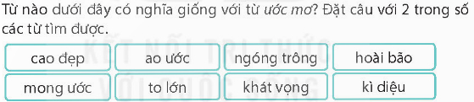  - GV mời cả lớp làm việc cá nhân, viết bài vào vở.  - Mời một số HS trình bày kết quả (hoặc thu vở chấm một số em)  - GV nhận xét, tuyên dương |  | - 1 HS đọc yêu cầu bài 1.  Những thành ngữ nói về ước mơ của con người  Cầu được ước thấy  Ước sao được vậy  Muốn gì được nấy.  - Các nhóm tiền hành thảo luận.  - Đại diện các nhóm trình bày.  - Các nhóm khác nhận xét.  - Lắng nghe, rút kinh nghiệm.  - 1 HS đọc yêu cầu bài 2.  - Cả lớp làm việc cá nhân, viết bài vào vở.  - Từ có nghĩa giống với từ ước mơ: ao ước, hoài bão, mong ước, khát vọng  Câu: Mong ước của em là có một khu vườn nhỏ xinh ở ban công để tự mình có thể trồng và chăm sóc những loài cây mà em thích  - Lắng nghe, rút kinh nghiệm.
4. Vận dụng trải nghiệm.
- Mục tiêu:
+ Củng cố những kiến thức đã học trong tiết học để học sinh khắc sâu nội dung.
+ Biết vận dụng bài học vào thực tiễn cuộc sống: Có những ước mơ đẹp, biết trân trọng ước mơ của bản thân, bạn bè và những người xung quanh.
+ Tạo không khí vui vẻ, hào hứng, lưu luyến sau khi học sinh bài học.
- Cách tiến hành:
- GV trao đổi những về hình ảnh yêu thích trong bài thơ  - GV cho HS thực hiện Kề với người thân về ước mơ của mình.  - GV- HS dưới lớp quan sát nhận xét.  - Nhận xét, đánh giá tiết dạy.  - Dặn dò bài về nhà. | - HS trả lời theo ý thích của mình.  - HS lắng nghe, thực hiện.  - HS nhận xét.
IV. ĐIỀU CHỈNH SAU BÀI DẠY:
…....................................................................................................................................
---------------------------------------------------
Chiều: Tiết 5: Toán
HÌNH THOI – TRANG 107
I. YÊU CẦU CẦN ĐẠT.
1. Yêu cầu cần đạt về kiến thức, kĩ năng:
- Nhận biết được hình thoi thông qua hình ảnh trực quan.
- Mô tả được đặc điểm về cạnh của hình thoi.
- Phát triển năng lực tư duy và lập luận toán học.
- Vận dụng bài học vào thực tiễn.
2. Yêu cầu cần dạt về năng lực, phẩm chất:
- Năng lực tự chủ, tự học: Biết tự giác học tập, làm bài tập và các nhiệm vụ được giao.
- Năng lực tư duy và giải quyết vấn đề Toán học: tham gia tốt trò chơi, giải quyết các bài tập, vận dụng.
- Năng lực giao tiếp và hợp tác: Phát triển năng lực giao tiếp trong hoạt động nhóm.
- Năng lực sử dụng công cụ phương tiện toán học
- Phẩm chất nhân ái: Có ý thức giúp đỡ lẫn nhau trong hoạt động nhóm để hoàn thành nhiệm vụ.
- Phẩm chất chăm chỉ: Có ý thức tự giác học tập, trả lời câu hỏi; làm tốt các bài tập.
- Phẩm chất trách nhiệm: Biết giữ trật tự, lắng nghe và học tập nghiêm túc.
II. ĐỒ DÙNG DẠY HỌC.
- Ti vi, máy tính, máy soi, ê ke.
- Kế hoạch bài dạy, bài giảng Power point.
- Một số hình ảnh, đồ vật thực tế có dạng hình thoi (nếu có điều kiện giáo viên nên chuẩn bị chiếc la bàn)
- SGK và các thiết bị, học liệu phụ vụ cho tiết dạy.
III. HOẠT ĐỘNG DẠY HỌC.
Hoạt động của giáo viên | Hoạt động của học sinh
1. Khởi động:
- Mục tiêu:
+ Tạo không khí vui vẻ, khấn khởi trước giờ học.
+ Kiểm tra kiến thức đã học của học sinh ở bài trước.
- Cách tiến hành:
- GV tổ chức trò chơi để khởi động bài học.  + Câu 1: Đây là hình gì?  + Câu 2: Đọc tên các cặp cạnh song song có trong hình bình hành ABCD  + Câu 3: Đọc tên các cặp cạnh bằng nhau có trong hình bình hành ABCD  + Câu 4: Hãy nêu lại các đặc điểm của cạnh hình bình hành?  - GV Nhận xét, tuyên dương.  - GV dẫn dắt vào bài mới | - HS tham gia trò chơi  + Trả lời:  + Hình bình hành ABCD  + AB $∥$ DC; AD $∥$ BC  + AB = DC; AD = BC;  + Hình bình hành có hai cặp cạnh đối diện, song song và bằng nhau  - HS lắng nghe.
2. Khám phá:
- Mục tiêu:
+ Nhận biết được hình thoi thông qua hình ảnh trực quan.
+ Mô tả được đặc điểm về cạnh của hình thoi.
- Cách tiến hành:
- Một dụng cụ giúp ta xác định được phương hướng khi ta bị lạc (mất phương hướng) đó là gì?  - GV chiếu hình ảnh chiếc la bàn (hoặc chiếc la bàn) yêu cầu HS quan sát  - Chiếc la bàn có hình dạng như thế nào?  - Các em xác định xem kim nam châm có dạng hình gì?  - GV giới thiệu kim nam châm có dạng hình thoi.  - GV vẽ trực quan hình thoi trên bảng ô ly  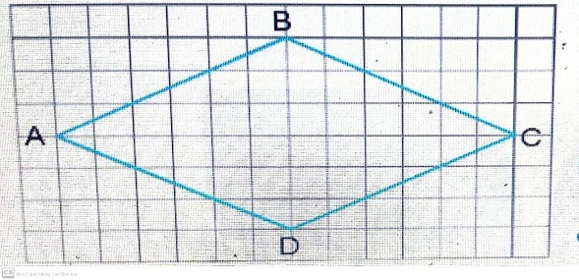  - Yêu cầu HS quan sát hình thoi ABCD trên bảng, sau đó lần lượt đặt các câu hỏi để giúp HS tìm được các đặc điểm của hình thoi:  + Kể tên các cặp cạnh song song với nhau có trong hình thoi ABCD.  + Hãy dùng thước và đo độ dài các cạnh của hình thoi.  + Độ dài của các cạnh hình thoi như thế nào so với nhau?  - Em hãy nêu đặc điểm của hình thoi?  - GV nhận xét và chốt kiến thức | - Chiếc la bàn  - HS dưới lớp quan sát  - Chiếc la bàn thông thường là hình tròn  - Hình thoi  - HS dưới lớp quan sát  + Cạnh AB song song với cạnh DC; cạnh AD song song với cạnh BC  + HS lên bảng đo độ dài các cạnh  + Kết luận: AB = BC = CD = DA  - Hình thoi có hai cặp cạnh đối diện, song song và bốn cạnh bằng nhau  - HS nhắc lại
3. Luyện tập
- Mục tiêu:
+ Nhận biết được hình thoi thông qua hình ảnh trực quan.
+ Củng cố nhận biết hình thoi
+ Ôn tập về nhận biết hình thoi trên giấy kẻ ô vuông
- Cách tiến hành:
Bài 1. Những hình nào dưới đây là hình bình hành? (Làm việc cá nhân nêu miệng)  - GV hướng dẫn học sinh quan sát hình  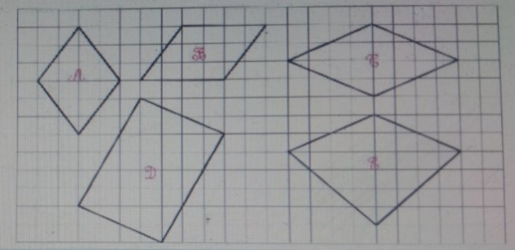  - Trong các hình trên thì hình nào là hình thoi?  - GV nhận xét, tuyên dương.  Bài 2: Tìm hình (Làm việc nhóm 2)  - GV chiếu hình ảnh  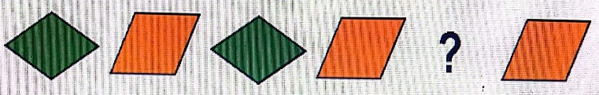  Hình thích hợp với vị trí chấm hỏi là hình thoi hay hình bình hành  - GV chia nhóm 2 yêu cầu các nhóm thảo luận tìm quy luật và cho biết hình ở vị trí dấu chấm ? là hình thoi hay hình bình hành  - GV gọi HS chia sẻ kết quả  - Em đã làm cách nào để biết ở vị trí dấu ? là hình thoi  - GV Nhận xét, tuyên dương.  Bài 3: (Làm bài cá nhân vào vở )  - GV gọi HS đọc yêu cầu bài tập: Quan sát hình vẽ rồi chọn câu trả lời đúng  - GV trình chiếu  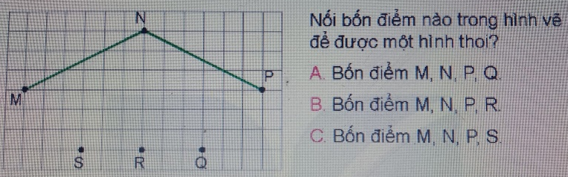  - Cả lớp làm bài vào vở  - Đổi vở soát theo nhóm bàn trình bày kết quả, nhận xét lẫn nhau.  - Em làm thế nào để tìm được đáp án đúng  - GV Nhận xét, tuyên dương. | - HS quan sát hình  - HS nêu miệng kết quả:  Hình A; hình C là các hình thoi.  - HS lắng nghe rút kinh nghiệm.  - HS quan sát hình ảnh  - HS thảo luận nhóm 2  - Đại diện nhóm nêu kết quả  Hình ở vị trí dấu ? là hình thoi  - HS nêu quy luật: gọi tên các hình trong dãy hình: hình thoi; hình bình hành; hình thoi; hình bình hành; ? rồi hình bình hành. Vậy hình thích hợp với vị trí dấu  ? là hình thoi (Hoặc Hình ở dấu ? phải có dạng  Đó là hình thoi)  - Các nhóm khác nhận xét  - HS lắng nghe rút kinh nghiệm.  - HS đọc yêu cầu bài tập  - HS quan sát  - HS làm bài vào vở  - HS đổi vở soát nhận xét.  Kết quả: Chọn B  - HS nêu: Thử tất cả các đáp án: Nối 4 đỉnh trong đáp án  - HS lắng nghe rút kinh nghiệm.
4. Vận dụng trải nghiệm.
- Mục tiêu:
+ Củng cố những kiến thức đã học trong tiết học để học sinh khắc sâu nội dung.
+ Vận dụng kiến thức đã học vào thực tiễn.
+ Tạo không khí vui vẻ, hào hứng, lưu luyến sau khi học sinh bài học.
- Cách tiến hành:
- GV tổ chức vận dụng bằng hình thức trò chơi "Tiếp sức" để học sinh nhận biết các đặc điểm của hình thoi  - GV yêu cầu HS "tìm các vật có dạng hình bình hành trong cuộc sống".  - GV mời mỗi nhóm 4 học sinh tham gia trải nghiệm: Yêu cầu 4 em đứng theo thứ tự lần lượt ghi tên các vật có dạng hình bình hành trong cuộc sống trên bảng. Nhóm nào nhanh và nhiều nhất sẽ được tuyên dương.  - Nhận xét, tuyên dương. | - HS tham gia để vận dụng kiến thức đã học vào thực tiễn.  - HS xung phong tham gia chơi.  - HS lắng nghe để vận dụng vào thực tiễn.
IV. ĐIỀU CHỈNH SAU BÀI DẠY:
.................................................................................................................................
------------------------------------------------
Tiết 6: Khoa học
THỰC VẬT CẦN GÌ ĐỂ SỐNG? (T3)
I. YÊU CẦU CẦN ĐẠT:
1. Yêu cầu cần đạt về kiến thức, kĩ năng:
- Trình bày được thực vật có khả năng trao đổi nước và chất khoáng với môi trường.
- Vẽ được sơ đồ đơn giản về sự trao đổi nước, chất khoáng của thực vật với môi trường.
- Vận dụng kiến thức về nhu cầu sống và trao đổi chất ở thực vật giải thích được một số hiện tượng trong tự nhiên, ứng dụng trong sử dụng và chăm sóc cây trồng.
2. Yêu cầu cần dạt về năng lực, phẩm chất
- Năng lực tự chủ, tự học: Biết tự chủ thực hiện thí nghiệm, trải nghiệm để kiểm chứng tính thực tiễn của nội dung bài học.
- Năng lực giải quyết vấn đề và sáng tạo: Thực hiện tốt và có sáng tạo trong thực hiện các hoạt động của bài học để nắm chắc kiến thức.
- Năng lực giao tiếp và hợp tác: Biết trao đổi, góp ý cùng bạn trong hoạt động nhóm và thí nghiệm.
- Phẩm chất nhân ái: Xây dựng tốt mối quan hệ thân thiện với bạn trong học tập và trải nghiệm.
- Phẩm chất chăm chỉ: Có tinh thần chăm chỉ rèn luyện để năm vững nội dung yêu cầu cần đạt của bài học.
- Phẩm chất trách nhiệm: Có ý thức trách nhiệm với việc trồng, chăm sóc cây ở nhà, ở trường.
II. ĐỒ DÙNG DẠY HỌC
- Kế hoạch bài dạy, bài giảng Power point.
- SGK và các thiết bị, học liệu phục vụ cho tiết dạy.

III. HOẠT ĐỘNG DẠY HỌC
Hoạt động của giáo viên | Hoạt động của học sinh
1. Khởi động:
- Mục tiêu:
+ Tạo không khí vui vẻ, khấn khởi trước giờ học.
+ Thông qua khởi động, giáo viên dẫn dắt bài mới hấp dẫn để thu hút học sinh tập trung.
- Cách tiến hành:
- GV tổ chức trò chơi để khởi động bài học.  + Câu 1: Em hãy nêu khả năng kì diệu của lá cây?  + Câu 2: Mô tả sự trao đổi khí qua quá trình quang hợp của thực vật?  + Câu 3: Mô tả sự trao đổi khí qua quá trình hô hấp ở thực vật?  + Câu 4: Vì sao không nên để cây trong phòng ngủ vào ban đêm?  - GV nhận xét, tuyên dương và dẫn dắt vào bài mới. | - HS tham gia trò chơi. Quan sát hình và trả lời câu hỏi  + Khả năng tự tổng hợp chất diệp lục từ khí các-bô-níc và ánh sáng mặt trời.  + Quá trình quang hợp thực vật lấy khí các-bô-níc và thải ra khí ô-xi. Quá trình này chỉ diễn ra ở lá và vào ban ngày.  + Quá trình hô hấp thực vật lấy khí ô-xi và thải ra khí các-bô-níc. Quá trình này diễn ra cả ngày và đêm và ở tất cả các bộ phận của cây.  + Vì ban đêm cây hô hấp sẽ lấy khí ô-xi trong phòng ngủ làm ảnh hưởng đến sức khoẻ con người.  - HS lắng nghe.
2. Hoạt động:
- Mục tiêu:
+ Trình bày được thực vật có khả năng tao đổi nước và chất khoáng với môi trường.
+ Vẽ được sơ đồ đơn giản về sự trao đổi nước, chất khoáng của thực vật với môi trường.
+ Vận dụng kiến thức về nhu cầu sống và trao đổi chất ở thực vật giải thích được một số hiện tượng trong tự nhiên, ứng dụng trong sử dụng và chăm sóc cây trồng.
- Cách tiến hành:
Hoạt động 1: Thực vật trao đổi nước và chất khoáng với môi trường. (hoạt động nhóm )  - GV mời HS đọc thông tin và các yêu cầu trong sgk trang 58.  - Mời HS thảo luận nhóm 4 để thực hiện nhiệm vụ.  + Quan sát hình 2, mô tả sự trao đổi nước và chất khoáng của thực vật với môi trường.  + Vẽ và chia sẻ sơ đồ trao đổi nước và chất khoáng ở thực vật với môi trường.  - GV mời đại diện các nhóm trình bày kết quả thảo luận, các nhóm khác nhận xét, bổ sung.  - GV nhận xét, tuyên dương.  Hoạt động 2: Thảo luận trả lời câu hỏi vận dụng ( làm việc nhóm 2)  - GV mời HS đọc 2 câu hỏi vận dụng:  - GV tổ chức cho HS thảo luận nhóm 2, trả lời câu hỏi:  + Vì sao trong những trưa nắng mùa hè đứng dưới bóng cây lại cảm thấy mát mẻ?  + Vì sao trong những ngày nắng nóng vào sáng sớm và chiều tối cần phải tưới nhiều nước hơn cho cây trồng?  - GV nhận xét tuyên dương.  Hoạt động 3: Tìm hiểu một số thông tin về phân bón trong trồng trọt( làm việc cả lớp – trò chơi: Hái hoa dân chủ).  - GV mời HS đọc thông tin phần “Em có biết ?” hướng dẫn cách chơi, luật chơi và tổ chức cho HS chơi  - Câu hỏi:  + Đất trồng tốt, màu mỡ là đất như thế nào?  + Trong quá trình trồng cây, chúng ta bón phân cho cây để làm gì?  ....  - GV nhận xét, khen HS trả lời đúng, đưa ra nội dung bài học.  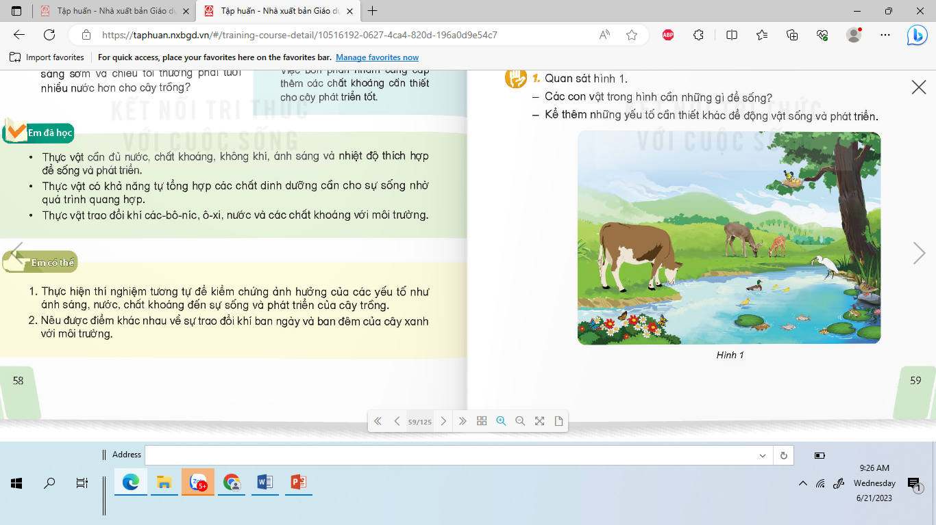 | - 1HS đọc thông tin.  - HS thảo luận nhóm 4, trả lời các câu hỏi theo yêu cầu.  - Các nhóm trình bày ý kiến:  +Thực vật thường xuyên trao đổi nước và chất khoáng với môi trường.  Nước  THỰC VẬT  Chất khoáng  - Đại diện các nhóm trình bày ý kiến.  - Các nhóm khác nhận xét, bổ sung.  - HS lắng nghe, rút kinh nghiệm  - HS đọc câu hỏi.  - HS thảo luận nhóm 2, trả lời câu hỏi.  - Đại diện các nhóm trình bày:  + Vì cây có sự thoát hơi nước trao đổi với môi trường qua lá. Trời càng nắng sự thoát hơi nước càng mạnh, hơi nước làm cho không khí xung quanh trở nên mát mẻ hơn.  + Vì khi nắng nóng cây thoát hơi nước nhiều nên mất hơi nước nhiều, vì vậy cần tưới nhiều nước cho cây. Tưới vào sáng sớm và chiều tối để nước không bị bốc hơi nhiều do nắng.  - Các nhóm khác nghe, nhận xét.  - HS lắng nghe.  - 1HS đọc thông tin, cả lớp đọc thầm.  - HS bốc thăm câu hỏi rồi trả lời:  + Đất trồng tốt, màu mỡ là đất có chứa nước, không khí và chất khoáng,... với tỉ lệ thích hợp.  + Việc bón phân giúp cung cấp thêm chất khoáng cần thiết cho cây phát triển, cho năng suốt cao.  - HS khác nghe, nhận xét.  - HS lắng nghe  - HS đọc lại nội dung bài học.
4. Vận dụng trải nghiệm.
- Mục tiêu:
+ Củng cố những kiến thức đã học trong tiết học để học sinh khắc sâu nội dung.
+ Vận dụng kiến thức đã học vào thực tiễn.
+ Tạo không khí vui vẻ, hào hứng, lưu luyến sau khi học sinh bài học.
- Cách tiến hành:
- GV tổ chức trò chơi “Ai biết nhiều hơn”  + Chia lớp thành các nhóm và cùng thi một lượt trong thời gian 2 phút.  + Các nhóm thi nhau vẽ sơ đồ sự trao đổi chất ở cây  - Sau 2 phút nhóm nào vẽ nhanh, đúng là nhóm thắng cuộc.  - GV tổng kết trò chơi, khen nhóm thắng cuộc và đưa ra sơ đồ đúng.  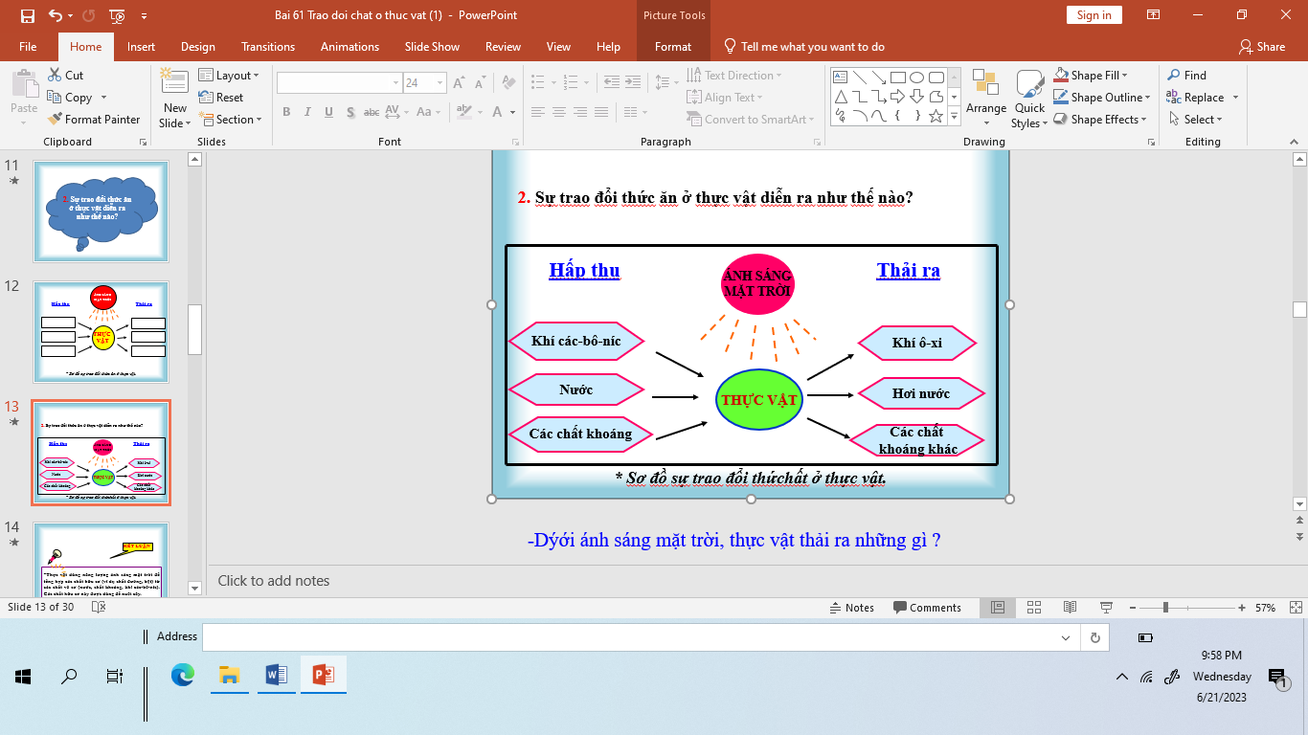  - Nhận xét sau tiết dạy, dặn dò về nhà. | - Học sinh chia nhóm và tham gia trò chơi.  - HS viết sơ đồ vào vở bài tập.  - HS lắng nghe, rút kinh nghiệm
IV. ĐIỀU CHỈNH SAU BÀI DẠY:
......................................................................................................................................
------------------------------------------------
Tiết 7: Giáo dục thể chất
TẠI CHỖ BẬT XA (T2)
I. YÊU CẦU CẦN ĐẠT:
1. Yêu cầu cần đạt về kiến thức, kĩ năng
- Biết và thực hiện được động tác di chuyển một bước bật xa
- Đoàn kết giúp đỡ nhau khi tham gia tập luyện, tích cực tham gia chơi trò chơi rèn luyện tư thế kĩ năng vận động cơ bản.
2. Yêu cầu cần đạt về năng lực, phẩm chất
Bài học góp phần bồi dưỡng cho học sinh các phẩm chất cụ thể:
- Đoàn kết, nghiêm túc, tích cực trong tập luyện và hoạt động tập thể.
- Tích cực tham gia các trò chơi vận động, có trách nhiệm trong khi chơi trò chơi và hình thành thói quen tập luyện TDTT.
- Tự chủ và tự học: Tự xem trước cách thực hiện động tác di chuyển một bước bật xa trong sách giáo khoa.
- Giao tiếp và hợp tác: Biết phân công, hợp tác trong nhóm để thực hiện các động tác và trò chơi.
- NL chăm sóc SK: Biết thực hiện vệ sinh sân tập, thực hiện vệ sinh cá nhân để đảm bảo an toàn trong tập luyện.
- NL vận động cơ bản: Thực hiện được động tác di chuyển một bước bật xa
- Biết quan sát tranh, tự khám phá bài và quan sát động tác làm mẫu của giáo viên để tập luyện.
II. Đồ dùng dạy - học:
- Địa điểm: Sân trường
- Phương tiện:
+ Giáo viên chuẩn bị: Tranh ảnh, trang phục thể thao, còi phục vụ trò chơi.
+ Học sinh chuẩn bị: Trang phục thể thao.
III. Các hoạt động dạy học chủ yếu:
Nội dung | Lượng VĐ |  | Phương pháp, tổ chức và yêu cầu
Nội dung | T. gian | S. lần | Hoạt động GV | Hoạt động HS
I. Hoạt động khởi động:  Nhận lớp  Khởi động  - Xoay các khớp cổ tay, cổ chân, vai, hông, gối,...  - Trò chơi “ Đếm sao”  II. Khám phá và luyện tập  - Kiến thức.  - Bài tập: động tác di chuyển một bước bật xa  -Luyện tập  Tập đồng loạt  Tập theo tổ nhóm  Tập theo cặp đội  Thi đua giữa các tổ  - Trò chơi “Bật nhảy xoay người tiếp sức”.  - Bài tập PT thể lực:  - Luyện tập mở rộng:  III.Hoạt động tiếp nối:  - Thả lỏng cơ toàn thân.  - Nhận xét, đánh giá chung của buổi học.  Hướng dẫn HS Tự ôn ở nhà  - Xuống lớp | 5 – 7’  2 - 3’  16-18’  3-5’  4- 5’ | 2x8N  2 lần  2 lần  2 lần  1 lần  1 lần | Gv nhận lớp, thăm hỏi sức khỏe học sinh phổ biến nội dung, yêu cầu giờ học  - GV HD học sinh khởi động.  - GV hướng dẫn chơi  Cho HS quan sát tranh  - GV làm mẫu động tác kết hợp phân tích kĩ thuật động tác.  - Hô khẩu lệnh và thực hiện động tác mẫu  - Cho 4 em học sinh lên thực hiện động tác tạ di chuyển một bước bật xa  - GV cùng HS nhận xét, đánh giá tuyên dương  - GV hô - HS tập theo GV.  - Gv quan sát, sửa sai cho HS.  - Y,c Tổ trưởng cho các bạn luyện tập theo khu vực.  - Tiếp tục quan sát, nhắc nhở và sửa sai cho HS  - GV tổ chức cho HS thi đua giữa các tổ.  - GV và HS nhận xét đánh giá tuyên dương.  - GV nêu tên trò chơi, hướng dẫn lại cách chơi, tổ chức chơi trò chơi cho HS.  - Nhận xét tuyên dương và sử phạt người phạm luật  - Cho HS chạy XP cao 20m  - Yêu cầu HS quan sát tranh trong sách trả lời câu hỏi?  - GV hướng dẫn  - Nhận xét kết quả, ý thức, thái độ học của hs.  - VN ôn lại bài và chuẩn bị bài sau. | - Đội hình nhận lớp  - HS khởi động theo GV.  - HS Chơi trò chơi.  - Đội hình HS quan sát tranh  - HS quan sát GV làm mẫu  - HS tiếp tục quan sát  - Đội hình tập luyện đồng loạt.  ĐH tập luyện theo tổ  GV  - Từng tổ lên thi đua trình diễn  - Chơi theo đội hình hướng dẫn  HS chạy kết hợp đi lại hít thở  - HS trả lời  - HS thực hiện thả lỏng  - ĐH kết thúc
IV. Điều chỉnh sau tiết dạy (Nếu có)
………………………………………………………………………………………….
------------------------------------------------
Thứ 5 ngày 18 tháng 12 năm 2025
Sáng Tiết 2: Tiếng việt
VIẾT: LẬP DÀN Ý CHO BÀI VĂN MIÊU TẢ CON VẬT
I. YÊU CẦU CẦN ĐẠT.
1. Yêu cầu cần đạt về năng lực, phẩm chất
- Biết lập dàn ý cho bài văn miêu tả con vật
- Phát triển năng lực ngôn ngữ.
- Biết vận dụng kiến thức từ bài học để vận dụng vào thực tiễn: Biết sử dụng câu văn đúng, hay và phù hợp với yêu cầu của bài để lập dàn ý bài văn miêu tả con vật.
2. Yêu cầu cần đạt về năng lực, phẩm chất
- Năng lực tự chủ, tự học: Tích cực học tập, tiếp thu kiến thức để thực hiện tốt nội dung bài học.
- Năng lực giải quyết vấn đề và sáng tạo: Nâng cao kĩ năng sử dụng từ, câu văn, khả năng quan sát, vận dụng bài đọc vào thực tiễn.
- Năng lực giao tiếp và hợp tác: Phát triển năng lực giao tiếp trong trò chơi và hoạt động nhóm.
- Phẩm chất yêu nước: Thông qua bài học, biết yêu quê hương, đất nước, yêu quý động vật.
- Phẩm chất chăm chỉ: Có ý thức tự giác trong học tập, trò chơi và vận dụng.
- Phẩm chất trách nhiệm: Biết giữ trật tự, lắng nghe và học tập nghiêm túc.
II. ĐỒ DÙNG DẠY HỌC.
- Kế hoạch bài dạy, bài giảng Power point.
- SGK và các thiết bị, học liệu phụ vụ cho tiết dạy.
III. HOẠT ĐỘNG DẠY HỌC.
Hoạt động của giáo viên | Hoạt động của học sinh
1. Khởi động:
- Mục tiêu:
+ Tạo không khí vui vẻ, khấn khởi trước giờ học.
+ Kiểm tra kiến thức đã học của học sinh ở bài trước.
- Cách tiến hành:
- GV giới thiệu bài hát “Chú gà trống” để khởi động bài học  + Trong bài hát nói về con vật nào?  + Chú gà trống làm gì vào mỗi sáng  + Chú gáy vào mỗi sáng như vậy để làm gi?  - Mỗi con vật đều có đặc điểm về ngoài hình và đặc điểm riêng như chú gà trống trong bài hát. Để các em rèn luyện thêm kỹ năng quan sát và viết được dàn ý bài văn miêu tả con vật, chúng ta cùng tìm hiểu bài học hôm nay: Lập dàn ý bài văn miêu tả con vật. | - HS lắng nghe bài hát.  + Chú gà trống  + Chú gáy ò,ó,o..  + Để thức mọi người dậy  - HS lắng nghe.
2. Luyện tập.
- Mục tiêu:
+ Biết lập dàn ý cho bài văn miêu tả con vật
+ Phát triển năng lực ngôn ngữ.
- Cách tiến hành:
- GV yêu cầu HS đọc đề bài  Đề 1: Miêu tả một con vật mà em đã chăm sóc và gắn bó  Đề 2: Miêu tả một con vật mà em được quan sát trên tivi hoặc phim ảnh mà em yêu thích  Bài 1. Chuẩn bị ( cá nhân)  a. Lựa chọn con vật để miêu tả.  b. Quan sát hoặc nhớ lại kết quả đã quan sát.  c. Lựa chọn trình tự miêu tả.  - GV yêu cầu HS đọc các bước chuẩn bị  - GV hướng dẫn cả lớp làm việc chung  + Em lựa chọn con vật nào để miêu tả  + Em đã quan sát những đặc điểm nào của con vật  + Em miêu tả con vật theo trình tự nào?  - GV nhận xét chung, tuyên dương. | - HS đọc đề bài  - 1 HS đọc yêu cầu các bước chuẩn bị.  - Cả lớp lắng nghe bạn đọc.  - Cả lớp làm việc chung, cùng suy nghĩ để chuẩn bị theo các bước  + Con gà trống, con vịt, con mèo...  + HS nêu một số đặc điểm về ngoại hình hoặc hoạt động mà bản thân đã từng quan sát, ví dụ như: Con gà trống có bộ lông àu đen pha chút màu trắng, xanh và màu đỏ tía. Đầu to, oai vệ. Mắt tròn, đen. Mỗi buổi sáng, chú đều gáy to gọi cả nhà dậy...  + Cách 1: Miêu tả lần lượt từ đặc điểm bên ngoài đến hoạt động của con vật  Cách 2: Miêu tả đặc điểm ngoại hình kết hợp miêu tả hoạt động của con vật  - HS lắng nghe.
Bài 2: ( Làm vở)  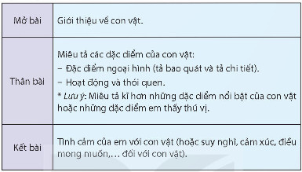  - GV yêu cầu HS đọc dàn ý trên bảng  - GV mời HS làm việc cá nhân, viết vào vở viết dàn ý bài văn miêu tả con vật  - GV thu vở chấm một số bài, nhận xét nhanh một số bài của HS, tuyên dương và hỗ trợ những HS còn gặp khó khăn  - GV nhận xét, tuyên dương chung. | - HS đọc dàn ý  - HS làm bài vào vở.  VD: 1. Mở bài  Mẹ em có nuôi một chú gà trống được khá lâu rồi.  2. Thân bài  - Tả bao quát hình dáng chú gà trống:  + Màu sắc: lông màu đen pha chút màu trắng, xanh và màu đỏ tía.  + Hình dáng: to.  - Tả chi tiết:  + Bộ lông: màu đen xanh, hai cánh to, úp sát vào thân hình. Lông ở cánh óng mượt, cứng và óng ánh sắc vàng đỏ.  + Đầu to, oai vệ. Mắt tròn, đen. Mỏ gà màu vàng sậm, cứng, mổ thóc nhanh nhẹn. Mào gà đỏ chót, xoăn như đóa hoa đỏ.  + Đùi gà to, mập mạp, chắc nịch.  + Chân có cựa sắc, vảy sừng màu vàng cứng.  + Đuôi cong vồng, lông óng mượt, pha lẫn nhiều màu sắc rất đẹp.  - Hoạt động và thói quen:  + Mỗi buổi sáng, chú đều gáy to gọi cả nhà dậy.  + Chú đi loanh quanh trong vườn mổ thóc, bới giun.  3. Kết bài  Em rất yêu chú gà. Em coi chú gà như một người bạn của em  - HS lắng nghe, rút kinh nghiệm.
Bài 3: Chỉnh sửa ( nhóm 2)  - Các ý trong phần thân bài được sắp xếp hợp lí  - Lựa chọn được các đặc điểm nổi bật của con vật.  - GV yêu cầu HS đọc gọi ý để chỉnh sửa dàn ý  - Giáo viên hướng dẫn học sinh đổi vở với bạn trong nhóm 2 để chỉnh sửa bài theo hướng dẫn  - GV gọi các nhóm trình bày  - GV mời các nhóm nhận xét  - GV nhận xét, tuyên dương | - HS đọc gợi ý  - HS thực hiện nhiệm vụ  - Các nhóm trình bày  - Các nhóm khác nhận xét, bổ sung
3. Vận dụng trải nghiệm.
- Mục tiêu:
+ Củng cố những kiến thức đã học trong tiết học để học sinh khắc sâu nội dung.
+ Biết vận dụng kiến thức từ bài học để vận dụng vào thực tiễn: Biết sử dụng câu văn đúng, hay để miêu tả con vật hoặc một số hoạt động để miêu tả hành động của con vật.
+ Tạo không khí vui vẻ, hào hứng, lưu luyến sau khi học sinh bài học.
- Cách tiến hành:
- GV tổ chức vận dụng bằng trò chơi “Ai là người sáng tạo”.  + GV chuẩn bị một số tờ giấy A0 (tùy theo số lượng nhóm).  + Chia lớp thành 4-5 nhóm (tùy số lượng HS)  + Giao cho mỗi nhóm một tranh như: con gà, con chó, con mèo… nhóm có nhiệm vụ thảo luận và viết 1 câu văn hoặc một hành động để miêu tả con vật đó. Nhóm nào làm đúng (đạt trên 50%) thì sẽ được tuyên dương  - GV yêu cầu HS làm trọng tài nhận xét.  - GV nhận xét tiết dạy.  - Dặn dò bài về nhà. | - HS tham gia để vận dụng kiến thức đã học vào thực tiễn.  - HS có thể bắt chước tiếng gáy của gà, hành động bới thóc, bắt chước tiếng sủa của chó, của mèo hoặc hành động rình bắt chuột của mèo  - Cả lớp làm trọng tài: Nhận xét nhóm nào viết đúng, hay sẽ được tuyên dương  - HS lắng nghe, rút kinh nghiệm.
IV. ĐIỀU CHỈNH SAU BÀI DẠY:
.......................................................................................................................................
---------------------------------------------------
Tiết 4: Toán
LUYỆN TẬP – TRANG 108
I. YÊU CẦU CẦN ĐẠT.
1. Yêu cầu cần đạt về kiến thức
- Thực hiện được việc lắp, ghép, tạo lập hình
- Nhận biết được hình thoi trong thực tế
- Liên tưởng để tìm được những đồ vật trong thực tế có dạng hình thoi
- Phát triển năng lực tư duy và lập luận toán học.
- Vận dụng bài học vào thực tiễn.
2. Yêu cầu cần đạt về năng lực, phẩm chất
- Năng lực tự chủ, tự học: Biết tự giác học tập, làm bài tập và các nhiệm vụ được giao.
- Năng lực tư duy và giải quyết vấn đề Toán học: tham gia tốt trò chơi, giải quyết các bài tập, vận dụng.
- Năng lực giao tiếp và hợp tác: Phát triển năng lực giao tiếp trong hoạt động nhóm.
- Năng lực sử dụng công cụ phương tiện toán học
- Phẩm chất nhân ái: Có ý thức giúp đỡ lẫn nhau trong hoạt động nhóm để hoàn thành nhiệm vụ.
- Phẩm chất chăm chỉ: Có ý thức tự giác học tập, trả lời câu hỏi; làm tốt các bài tập.
- Phẩm chất trách nhiệm: Biết giữ trật tự, lắng nghe và học tập nghiêm túc.
II. ĐỒ DÙNG DẠY HỌC.
- Ti vi, máy tính, máy soi.
- Kế hoạch bài dạy, bài giảng Power point.
- Một số hình ảnh, đồ vật thực tế có dạng hình thoi
- SGK và các thiết bị, học liệu phụ vụ cho tiết dạy.
III. HOẠT ĐỘNG DẠY HỌC.
Hoạt động của giáo viên | Hoạt động của học sinh
1. Khởi động:
- Mục tiêu:
+ Tạo không khí vui vẻ, khấn khởi trước giờ học.
+ Kiểm tra kiến thức đã học của học sinh ở bài trước.
- Cách tiến hành:
- GV tổ chức trò chơi để khởi động bài học.  + Câu 1: Nêu các đặc điểm của hình thoi  + Câu 2: Nêu các đặc điểm của hình bình hành  + Câu 3: Để tìm hai đường thẳng vuông góc cần sử dụng đồ dùng học tập nào?  - GV Nhận xét, tuyên dương.  - GV dẫn dắt vào bài mới | - HS tham gia trò chơi  + Trả lời:  + Hình thoi có hai cặp cạnh đối diện song song và 4 cạnh bằng nhau.  + Hình bình hành có hai cặp cạnh đối diện song song và bằng nhau.  + E ke  - HS lắng nghe.
2. Luyện tập:
- Mục tiêu:
+ Thực hiện được việc lắp, ghép, tạo lập hình. Củng cố về tạo lập hình
+ Củng cố về cách sử dụng eke để kiểm tra hai đường thẳng vuông góc
+ Củng cố và nhận biết hình thoi thông qua hình ảnh trực quan và liên tưởng để tìm những đồ vật trong thực tế có dạng hình thoi.
+ Củng cố về cắt ghép hình
- Cách tiến hành:
Bài 1. (Làm việc cá nhân)  - GV hướng dẫn học sinh quan sát hình trong sách giáo khoa và yêu cầu HS sử dụng eke để kiểm tra hai đường chéo của hình thoi có vuông góc với nhau hay không  - GV chiếu lên bảng để học sinh quan sát trực quan  - GV gọi HS lên bảng sử dụng ê-ke kiểm tra lại đáp án  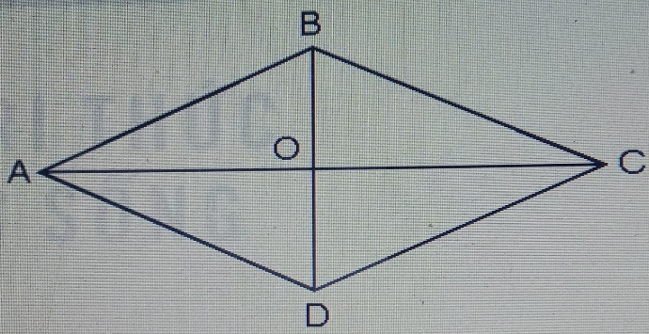  - GV nhận xét, tuyên dương.  Bài 2: Tạo lập hình (Làm việc nhóm 8)  a. - GV chiếu hình ảnh  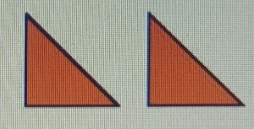  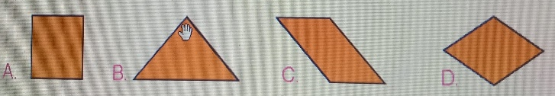  - GV yêu cầu HS gọi tên các hình  - GV chia nhóm 8, phát cho các nhóm một số mảnh ghép (nếu giáo viên chuẩn bị được nhiều mảnh ghép có thể phát cho mỗi nhóm 8 mảnh ghép) yêu cầu các nhóm ghép thành hình giống nhau như hình ở các phương án để tìm ra hình không thể ghép được  - GV gọi HS chia sẻ kết quả  - GV cùng học sinh kiểm tra lại từng phương án bằng cách trình chiếu sử dụng cách di chuyển xoay các mảnh ghép để tạo thành các hình có thể ghép được  - GV nhận xét kết quả làm việc của các nhóm, tuyên dương  b.  - GV chiếu hình ảnh  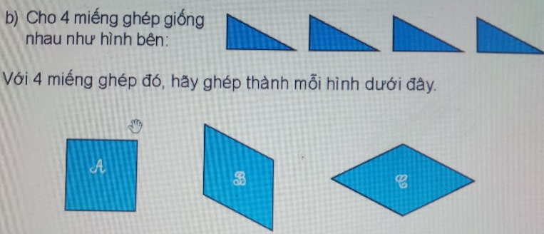  - GV yêu cầu HS gọi tên các hình  - GV chia nhóm 8, phát cho mỗi nhóm nhóm 4 mảnh ghép, yêu cầu các nhóm ghép để tạo thành những hình A, B, C.  - GV gọi HS chia sẻ kết quả  - GV cùng học sinh kiểm tra lại từng phương án bằng cách trình chiếu sử dụng cách di chuyển xoay các mảnh ghép để tạo thành các hình A, B, C  - GV nhận xét kết quả làm việc của các nhóm, tuyên dương  Bài 3: (Làm việc cá nhân)  - GV trình chiếu một số hình ảnh thực tế  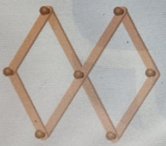  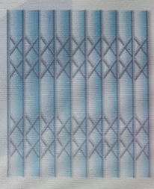  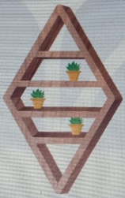  - GV chỉ vào các hình ảnh và yêu cầu HS cho biết hình ảnh trên có dạng hình gì?  - GV yêu cầu HS tìm thêm các đồ vật khác trong thực tế cũng có dạng hình thoi  - GV Nhận xét, tuyên dương.  Bài 4: Cắt, ghép hình (Trò chơi)  - GV trình chiếu các bước cắt, ghép hình  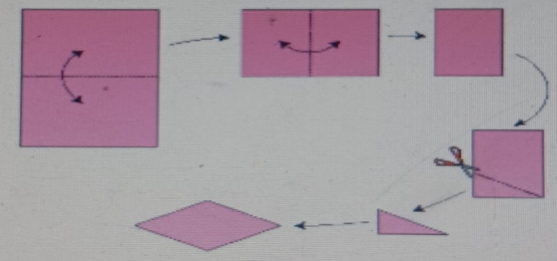  - GV yêu cầu HS quan sát hình trên bảng và cho biết để cắt, ghép được hình thoi thì phải thực hiện mấy bước?  - GV tổ chức cho cả lớp chơi trò chơi. GV chia nhóm ( mỗi nhóm 4 bạn) thi cắt, ghép hình. Nhóm nào nhanh nhất sẽ tuyên dương  - GV quan sát các nhóm thực hiện  - GV gọi HS trưng bày sản phẩm  - GV yêu cầu các nhóm trưng bày sản phẩm  - GV Nhận xét, tuyên dương. | - HS quan sát hình và dùng e ke để kiểm tra hai đường chéo của hình thoi  - HS nêu miệng kết quả: hai đường chéo của hình thoi vuông góc với nhau  - 2 HS lên bảng thực hiện và kết luận: hai đường chéo của hình thoi vuông góc với nhau  - HS lắng nghe rút kinh nghiệm.  - HS quan sát hình ảnh  - HS: Hình vuông, hình tam giác, hình bình hành, hình thoi.  - Các nhóm thực hiện nhiệm vụ  - Đại diện nhóm nêu kết quả và cách ghép.  Kết quả: Hình ở phương án A  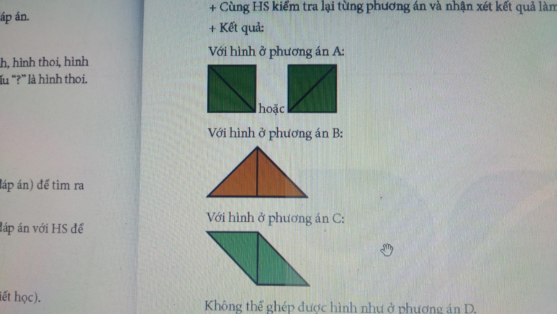  Hình ở phương án B; Hình phương án C  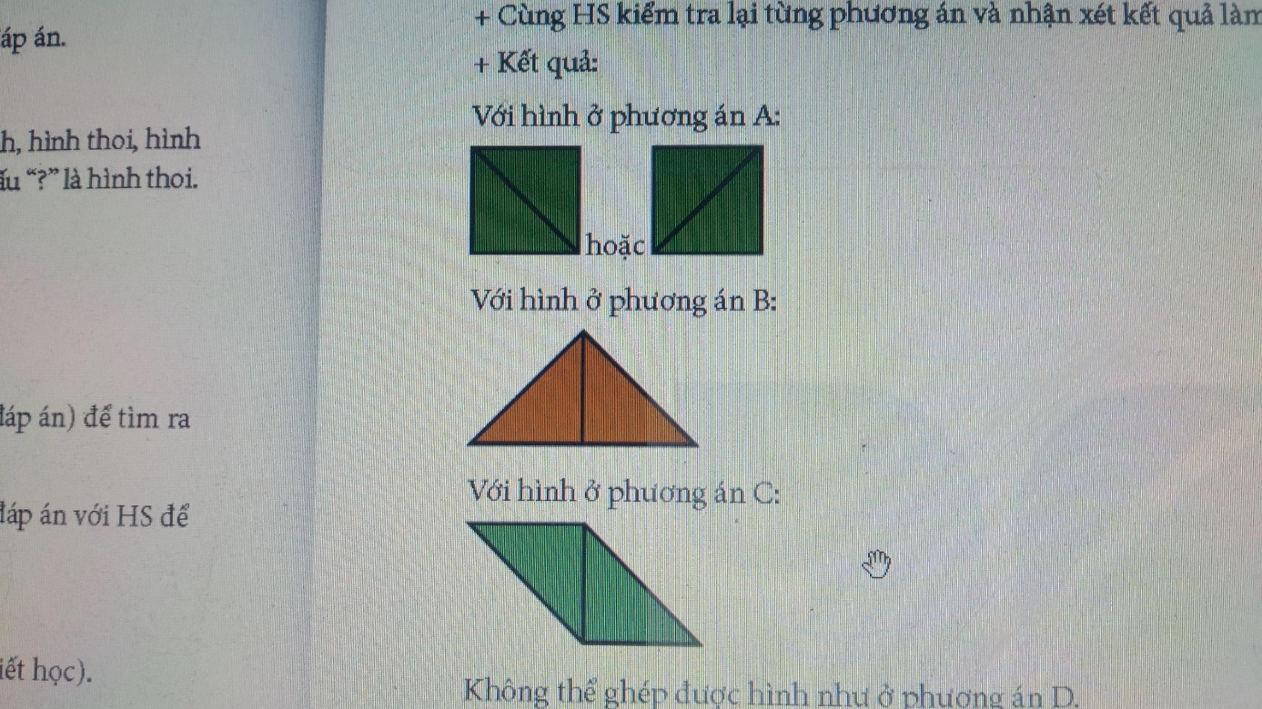  Không thể ghép hình phương án D  - HS quan sát  - HS lắng nghe rút kinh nghiệm.  - HS quan sát hình ảnh  - HS: Hình vuông, hình thoi.  - Các nhóm thực hiện nhiệm vụ  - Đại diện 3 nhóm nêu kết quả bằng cánh trình bày (bằng cách vẽ hình) cách ghép của nhóm mình trên bảng.  Kết quả: Hình ở phương án A  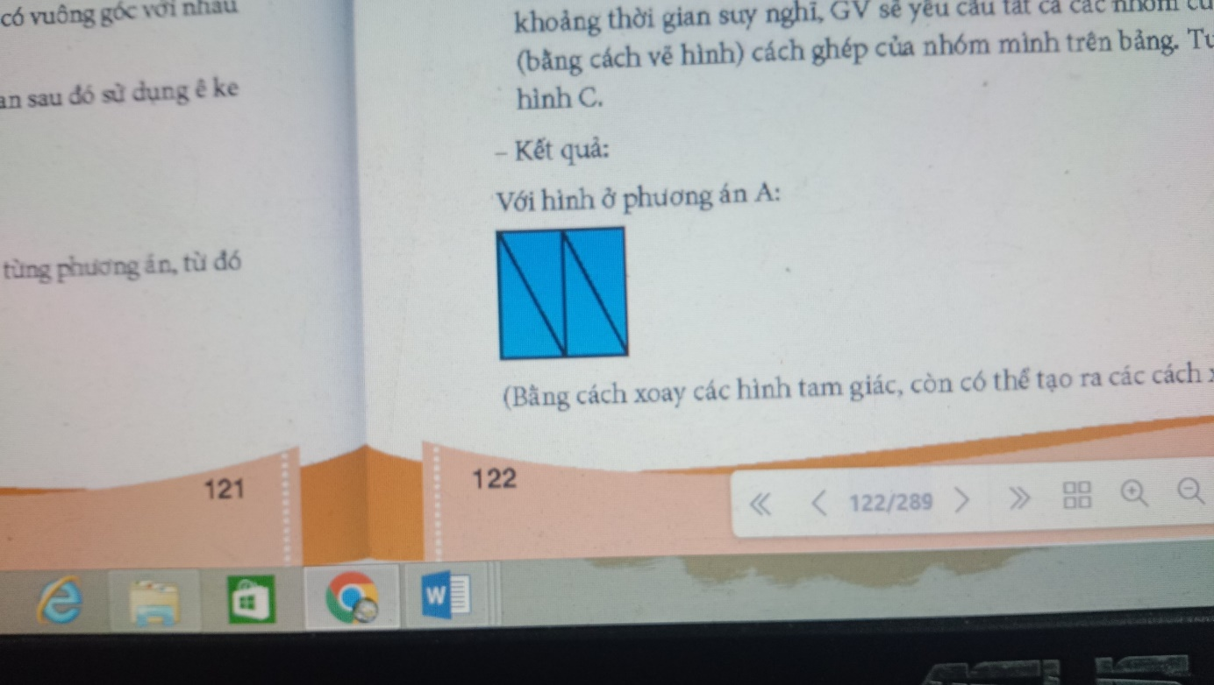  Hình ở phương án B; Hình phương án C  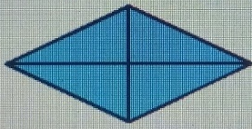  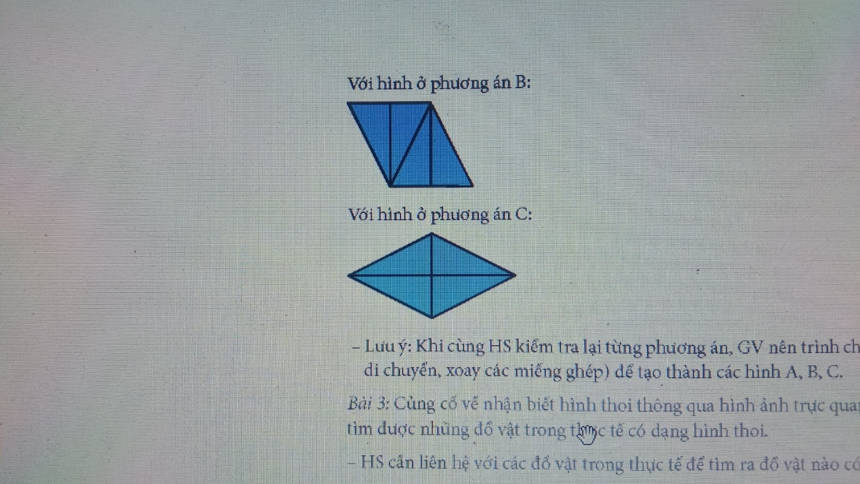  - HS quan sát  - HS lắng nghe rút kinh nghiệm.  - HS quan sát các bức tranh  - Hình thoi  - HS nêu các đồ vật có dạng hình thoi  - HS lắng nghe rút kinh nghiệm.  - HS quan sát  - 6 bước  - HS thực hiện nhiệm vụ: mang đồ dùng đã chuẩn bị ra (giấy, kéo) để cắt, ghép hình.  - Một số nhóm trưng bày sản phẩm, trình bày các bước thực hiện  - HS lắng nghe rút kinh nghiệm.
3. Vận dụng trải nghiệm.
- Mục tiêu:
+ Củng cố những kiến thức đã học trong tiết học để học sinh khắc sâu nội dung.
+ Vận dụng kiến thức đã học vào thực tiễn.
+ Tạo không khí vui vẻ, hào hứng, lưu luyến sau khi học sinh bài học.
- Cách tiến hành:
- GV tổ chức vận dụng bằng hình thức trò chơi "ai nhanh, ai đúng" để học sinh nhận biết các đồ vật có dạng hình thoi và các đồ vật có dạng hình bình hành  - GV yêu cầu HS "tìm các vật có dạng hình thoi hoặc hình bình hành trong thực tế".  - GV tổ chức 2 nhóm tham gia trải nghiệm: Một nhóm tìm đồ vật có dạng hình thoi; một nhóm tìm đồ vật có dạng hình bình hành. Nhóm nào tìm được nhanh và nhiều nhất sẽ được tuyên dương.  - Nhận xét, tuyên dương. | - HS tham gia để vận dụng kiến thức đã học vào thực tiễn.  - HS xung phong tham gia chơi.  - HS lắng nghe để vận dụng vào thực tiễn.
IV. ĐIỀU CHỈNH SAU BÀI DẠY:
.................................................................................................................................
------------------------------------------------
Thứ 6 ngày 19 tháng 12 năm 2025
Sáng Tiết 2: Tiếng Việt
ĐỌC MỞ RỘNG
I. YÊU CẦU CẦN ĐẠT.
1. Yêu cầu cần đạt về kiến thức
- Tìm đọc bài thơ viết về ước mơ, viết được thông tin vào phiếu đọc sách theo mẫu.
- Biêt trao đối, chia sẻ với bạn về nội dung bài thơ đã đọc; nhớ tên bài thơ của tác giả và kể lại cho người thân.
- Phát triển năng lực ngôn ngữ.
- Có những ước mơ đẹp, biết trân trọng ước mơ của bản thân, bạn bè và những người xung quanh.
- Phát triển năng lực ngôn ngữ.
2. Yêu cầu cần đạt về năng lực, phẩm chất
- Năng lực tự chủ, tự học: Tích cực học tập, tiếp thu kiến thức để thực hiện tốt nội dung bài học.
- Năng lực giải quyết vấn đề và sáng tạo: Tự tin, mạnh dạn, biết trao đổi nhận xét trong giao tiếp.
- Năng lực giao tiếp và hợp tác: Nâng cao kĩ năng nói và nghe trong giao tiếp.
- Phẩm chất yêu nước: Thông qua bài thơ, biết yêu quê hương, đất nước qua quan sát và tìm hiểu các hình ảnh trong bài, có những ước mơ đẹp, biết trân trọng ước mơ của bản thân, bạn bè và những người xung quanh.
- Phẩm chất chăm chỉ: Có ý thức tự giác trong học tập, trò chơi và vận dụng.
- Phẩm chất trách nhiệm: Biết giữ trật tự, lắng nghe và học tập nghiêm túc.
II. ĐỒ DÙNG DẠY HỌC.
- Trình chiếu hình ảnh, tivi, máy tính.
- SGK và các thiết bị, học liệu phụ vụ cho tiết dạy.
III. HOẠT ĐỘNG DẠY HỌC.
Hoạt động của giáo viên | Hoạt động của học sinh
1. Khởi động:
- Mục tiêu:
+ Tạo không khí vui vẻ, khấn khởi trước giờ học.
+ Kiểm tra kiến thức đã học của học sinh ở bài trước.
- Cách tiến hành:
- GV tổ chức trò chơi để khởi động bài học.  + Câu 1: Kể về ước mơ của em  + Câu 2: Em mơ ước điều đó khi nào?  + Câu 3: Vi sao em mơ ước như vậy?  - GV nhận xét, tuyên dương  - GV dẫn dắt vào bài mới  "Người nghèo nhất trong tất cả mọi người không phải là người không có một xu dính túi, mà là người không có lấy một ước mơ". Thật vậy, trong cuộc đời ai cũng có ước mơ và hôm nay chúng ta cùng tìm đọc và chia sẻ những cảm xúc của mình qua một số bài thơ nói về ước mơ các bạn nhé | - HS tham gia thi kể  - HS nối tiếp trả lời:  - HS lắng nghe.
2. Khám phá.
- Mục tiêu:
+ Tìm đọc bài thơ viết về ước mơ, viết được thông tin vào phiếu đọc sách theo mẫu.
+ Biêt trao đối, chia sẻ với bạn về nội dung bài thơ đã đọc; nhớ tên bài thơ của tác giả và kể lại cho người thân.
+ Phát triển năng lực ngôn ngữ.
- Cách tiến hành:
1. Đọc bài thơ viết về ước mơ  - GV mời HS nêu yêu cầu bài tập 1.  - GV hướng dẫn HS thực hiện yêu cầu bài tập giới thiệu bài thơ mình đã đọc: Tên bài thơ, tên tác giả, đọc ở đâu...  - GV giao nhiệm vụ cho HS thảo luận nhóm 4 suy nghĩ, thực hiện theo hướng dẫn.  - Mời một số đại diện nhóm trình bày kết quả thảo luận  - Mời HS khác nhận xét.  - GV nhận xét, tuyên dương, bổ sung. | - 1 HS đọc yêu cầu bài tập 1.  Em tìm đọc bài thơ về ước mơ qua sách báo, internet,…  - HS thảo luận theo nhóm 4.  - HS chia sẻ trước lớp  Ví dụ: Bài thơ Ước mơ của bé của tác giả Lê Thị Hồng Mai. Bài thơ: Bài ca Trái Đất của Định Hải. Bài thơ: Tập thơ thiếu nhi: Chốn thần tiên..  Đêm trăng sáng quá  Nhìn lên trời cao  Bé thầm ước ao  Bay vào vũ trụ.  Bé xây nhà máy  Làm cả bể bơi  Trên này thích quá  Rủ bạn lên thôi.  Giá như các bạn  Ở khắp mọi nơi  Được vui cùng bé  Giữa bầu trời sao.  - HS nhận xét bạn.  - Lắng nghe rút kinh nghiệm.
2. Viết phiếu đọc sách theo mẫu.  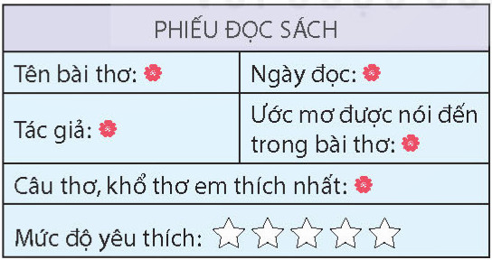  - GV yêu cầu HS đọc yêu cầu bài 2.  - GV giao nhiệm vụ làm việc theo nhóm 4 thực hiện yêu cầu bài tập 2.  + Viết lại câu chuyện vừa giới thiệu ở bài tập 1 của mình vào phiếu gợi ý.  - GV mời các nhóm trình bày kết quả.  - GV yêu cầu các nhóm khác nhận xét.  - GV nhận xét, tuyên dương | - HS đọc yêu cầu bài tập 2.  - Các nhóm làm việc theo yêu cầu.  + HS trong lớp chia sẻ những nội dung đã ghi trong phiếu đọc sách với các bạn.  + HS ghi chép các thông tin cơ bản vào phiếụ đọc sách hoặc có thể trao đổi ước mơ của nhân vật trong bài, khổ thơ em yêu thích nhất.  - Đại diện nhóm trình bày.  Ví dụ bài ước mơ của bé  - Các nhóm nhận xét cho nhau.  - Lớp theo dõi bổ sung.
  PHIẾU ĐỌC SÁCH
  Tên bài thơ: Ước mơ của bé | Ngày đọc:
  Tác giả: Lê Thị Hồng Mai | Ước mơ được nói đến trong bài: Bay vào vũ trụ.  Bé xây nhà máy  Làm cả bể bơi
  Câu thơ, khổ thơ em thích nhất: Khổ 3
  
  Mức độ yêu thích:
3. Trao đổi với bạn những cảm nghĩ của em khi đọc bài thơ.  - GV yêu cầu Hs trao đổi với các bạn về nội dung câu chuyện đã đọc  + VD: Nội dung bài thơ nói về điều gì?  + Nhân vật chính trong bài thơ là ai?  + Nhân vật đó có ước mơ gì?  + Ước mơ đó có ý nghĩa gì đối với em?  + Em hãy nêu tinh cảm, cảm xúc của minh về nhân vật đó,...  - Gọi đại diện nhóm nêu ý kiến trao đổi  - GV gọi HS nhận xét, bổ sung  - GV nhận xét, tuyên dương. | - HS làm việc nhóm 3 hoặc nhóm 4, giới thiệu về tác giả cuốn sách, những bài thơ về ước mơ, ,...  + Nội dung chính:  + Cô bé  + Bay vào vũ tru xây nhà máy, làm bể bơi  + Tạo cho em động lực để học thật giỏi..  + Em rất ngưỡng mộ bạn nhỏ  - Đại diện nhóm chia sẻ cảm nghĩ, các nhóm khác tương tác, đưa thêm một số câu hỏi với nhóm bạn  - Lớp theo dõi nêu ý kiến bổ sung  - HS lắng nghe, rút kinh nghiệm.
3. Vận dụng trải nghiệm.
- Mục tiêu:
+ Củng cố những kiến thức đã học trong tiết học để học sinh khắc sâu nội dung.
+ Biết vận dụng kiến thức từ bài học để vận dụng vào thực tiễn: Tự tin, mạnh dạn, biết trao đổi nhận xét trong giao tiếp.
+ Tạo không khí vui vẻ, hào hứng, lưu luyến sau khi học sinh bài học.
- Cách tiến hành:
- GV tổ chức vận dụng bằng cuộc thi “Ai là người hóm hỉnh”.  + GV tổ chức cho lớp thành các nhóm, mỗi nhóm thảo luận và chọn một bạn đại diện lên trước lớp giới thiệu về ước mơ của mình và kế hoạch để đạt được ước mơ đó.  + Mời các nhóm trình bày.  + GV nhận xét chung, trao thưởng.  - GV nhận xét tiết dạy.  - Dặn dò bài về nhà: Ôn tập bài 28, đọc trước bài 29. | - HS tham gia để vận dụng kiến thức đã học vào thực tiễn.  - Các nhóm tham vận dụng.  + Cả lớp làm trọng tài: Nhận xét bạn nào giới thiệu hay, hóm hỉnh sẽ được tuyên dương  - HS lắng nghe, rút kinh nghiệm.
IV. ĐIỀU CHỈNH SAU BÀI DẠY:
.......................................................................................................................................
------------------------------------------------
Tiết 3: Toán
LUYỆN TẬP – TRANG 110
I. YÊU CẦU CẦN ĐẠT.
1. Yêu cầu cần đạt về kiến thức
- Nhận biết được hai đường thẳng vuông góc, hai đường thẳng song song
- Nhận biết được một số loại hình đã học (hình bình hành hình, hình thoi)
- Thực hiện được việc vẽ đường thẳng vuông góc, đường thẳng song song bằng thước và eke
- Thực hiện được việc đo, vẽ, lắp ghép tạo lập một số hình phẳng đã học
- Giải quyết được một số vấn đề liên quan đến vẽ hình, lắp ghép, tạo lập hình gắn với một số hình phẳng đã học
- Qua việc mô tả các hiện tượng quan sát được, diễn giải câu trả lời được đưa ra, học sinh có thể hình thành và phát triển năng lực tư duy và lập luận toán học
- Cùng với các hoạt động trên qua hoạt động diễn đạt trả lời câu hỏi (bằng cách nói hoặc viết) mà giáo viên đặt ra sẽ giúp học sinh phát triển năng lực giao tiếp toán học
- Vận dụng bài học vào thực tiễn.
2. Yêu cầu cần đạt về năng lực, phẩm chất
- Năng lực tự chủ, tự học: Biết tự giác học tập, làm bài tập và các nhiệm vụ được giao.
- Năng lực tư duy và giải quyết vấn đề Toán học: tham gia tốt trò chơi, giải quyết các bài tập, vận dụng.
- Năng lực giao tiếp và hợp tác: Phát triển năng lực giao tiếp trong hoạt động nhóm.
- Năng lực sử dụng công cụ phương tiện toán học
- Phẩm chất nhân ái: Có ý thức giúp đỡ lẫn nhau trong hoạt động nhóm để hoàn thành nhiệm vụ.
- Phẩm chất chăm chỉ: Có ý thức tự giác học tập, trả lời câu hỏi; làm tốt các bài tập.
- Phẩm chất trách nhiệm: Biết giữ trật tự, lắng nghe và học tập nghiêm túc.
II. ĐỒ DÙNG DẠY HỌC.
- Máy soi, tivi, máy tính, ê ke.
- Kế hoạch bài dạy, bài giảng Power point.
III. HOẠT ĐỘNG DẠY HỌC.
Hoạt động của giáo viên | Hoạt động của học sinh
1. Khởi động:
- Mục tiêu:
+ Tạo không khí vui vẻ, khấn khởi trước giờ học.
+ Kiểm tra kiến thức đã học của học sinh ở bài trước.
- Cách tiến hành:
- GV tổ chức trò chơi để khởi động bài học.  + Câu 1: Nêu các đặc điểm của hình thoi  + Câu 2: Hai đường chéo của hình thoi có đặc điểm gì?  + Câu 3: Để tìm hai đường thẳng vuông góc cần sử dụng đồ dùng học tập nào?  + Câu 4: Em hãy nêu một số đồ dùng có dạng hình bình hành, hình thoi?  - GV Nhận xét, tuyên dương.  - GV dẫn dắt vào bài mới | - HS tham gia trò chơi  + Trả lời:  + Hình thoi có hai cặp cạnh đối diện song song và 4 cạnh bằng nhau.  + 2 đường chéo của hình thoi vuông góc với nhau và cắt nhau tại trung điểm mỗi đường  + E ke  + Giá sách, đường diềm trang trí tranh...  - HS lắng nghe.
2. Luyện tập:
- Mục tiêu:
+ Củng cố kỹ năng định hướng trong không gian và nhận biết một số loại hình phẳng đã học
+ Củng cố kỹ năng nhận biết hai đường thẳng song song, hai đường thẳng vuông góc trên giấy kẻ ô vuông
+ Củng cố kỹ năng vẽ đường thẳng vuông góc, đường thẳng song song với đường thẳng cho trước
+ Củng cố kỹ năng tưởng tượng cho học sinh.
- Cách tiến hành:
Bài 1. Chọn đáp án đúng (Làm việc nhóm)  - GV gọi HS đọc yêu cầu đề  - GV chiếu hình lên bảng để học sinh quan sát trực quan  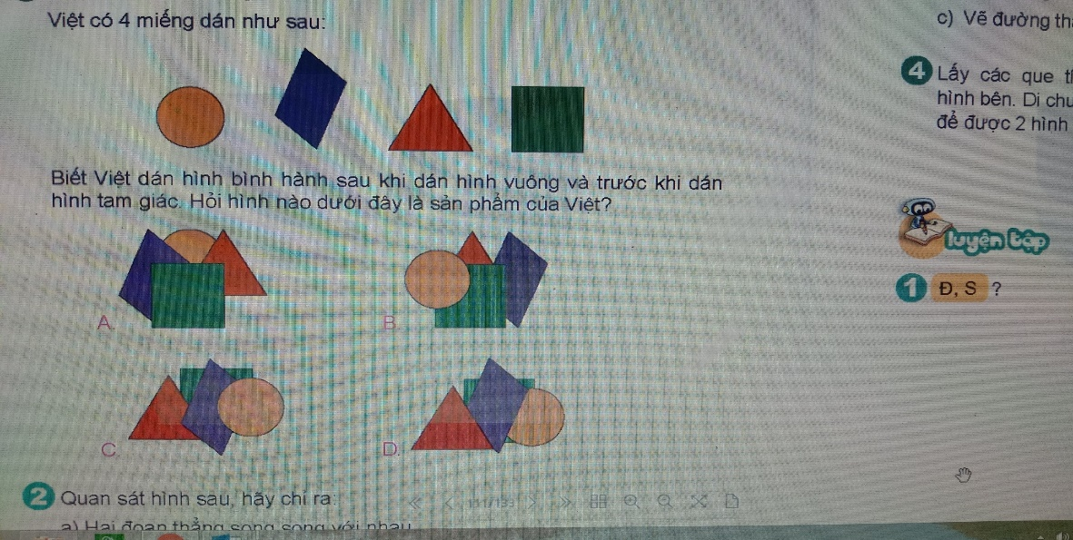  - GV yêu cầu HS nêu tên các hình?  - GV chiếu các phương án trả lời lên bảng để học sinh quan sát và suy nghĩ tìm phương án đúng  - GV yêu cầu HS thảo luận nhóm 4 để tìm hình nào trong các hình trên là sản phẩm của Việt?  - GV gọi đại diện nêu kết quả  - Vì sao em lại chọn phương án D mà không chọn một trong các phương án còn lại?  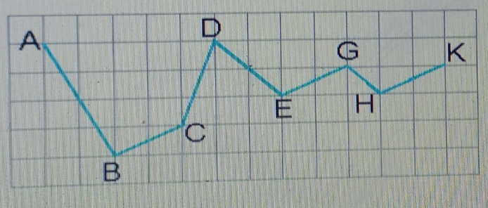  - GV nhận xét, tuyên dương.  Bài 2: ( Làm việc cá nhân nêu miệng)  - GV gọi HS đọc yêu cầu của bài  - GV chiếu hình lên bảng yêu cầu hS quan sát tìm hai đường thẳng vuông góc và hai đường thẳng song song  - GV hướng dẫn HS làm miệng  + Hãy nêu các đoạn thẳng vuông góc với nhau trong hình trên  + Hãy nêu các đoạn thẳng vuông góc với nhau trong hình trên  - GV nhận xét kết quả làm việc của các nhóm, tuyên dương  Bài 3: (Làm vào vở)  - GV yêu cầu HS đọc đề bài  - GV trình chiếu hình ảnh  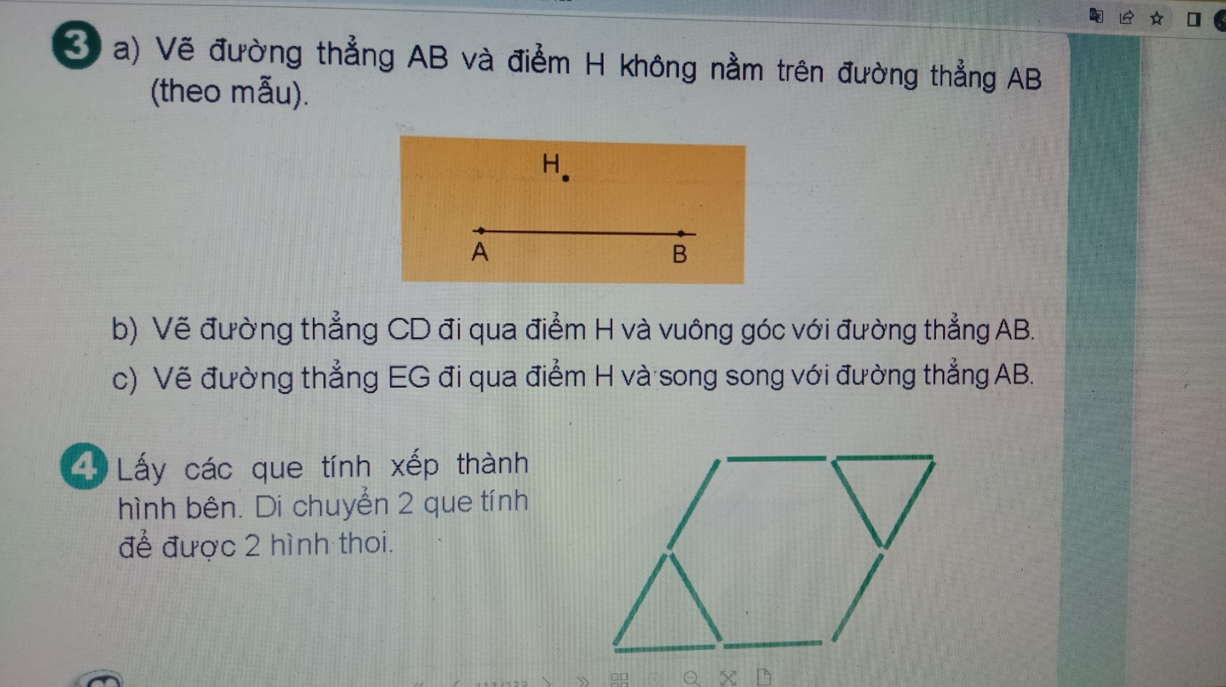  - GV yêu cầu HS vẽ vào vở  - GV quan sát HS vẽ trong vở  - GV Nhận xét, tuyên dương.  Bài 4: ( Trò chơi)  - GV yêu cầu HS đọc đề bài  - GV trình chiếu hình ảnh  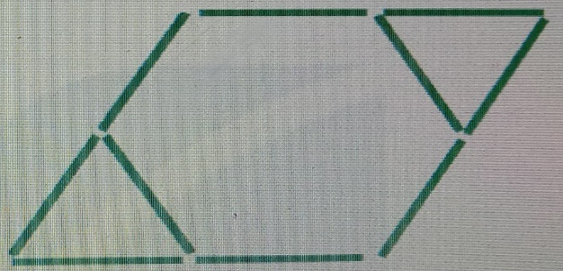  - GV chia các nhóm (mỗi nhóm 4 bạn) và phát que tính cho mỗi nhóm, yêu cầu HS thi tạo hình, nhóm nào xong trước sẽ tuyên dương  - GV quan sát các nhóm xếp hình  - GV gọi HS nêu kết quả  - GV cùng học sinh kiểm tra lại kết quả bằng cách trình chiếu sử dụng cách di chuyển que tính để tạo thành các hình thoi  - GV nhận xét kết quả làm việc của các nhóm, tuyên dương | - HS đọc yêu cầu  - HS quan sát hình  - HS nêu: Hình tròn, hình bình hành, hình tam giác, hình vuông  - HS thực hiện nhiệm vụ  - Đại diện nhóm nêu kết quả  Kết quả: Phương án D phù hợp với mô tả  - HS giải thích cách làm: Việc dán hình bình hành sau khi dán hình vuông và trước khi dán hình tam giác có nghĩa là 3 hình đó được dán theo thứ tự từ trước đến sau là: hình vuông, hình bình hành, hình tam giác. Hình dán trước sẽ là hình ở bên dưới trong hình vẽ.  Phương án A loại bị hình bình hành được dán trước khi dán hình vuông  Phương án B loại vì hình thoi dán trước  Phương án C loại vi hình bình hành được dán sau khi dán hình tam giác  - Các nhóm khác nhận xét  - HS đọc yêu cầu  - HS quan sát hình  - HS nêu miệng kết quả:  + Hai đoạn thẳng EG và HK song song với nhau  + Hai đoạn thẳng AB và BC vuông góc với nhau  - HS lắng nghe rút kinh nghiệm.  - HS đọc  - HS quan sát hình ảnh  - HS vẽ vào vở  - 1HS làm vào phiếu lớn  - HS đính phiếu lớn lên bảng và nêu cách vẽ  - Lớp nhận xét  - HS lắng nghe rút kinh nghiệm.  - HS đọc  - HS quan sát hình ảnh  - HS thực hiện nhiệm vụ được phân công  - Đại diện nhóm nêu kết quả và cách ghép (Đầu tiên tạo thành hình như trong sách giáo khoa rồi di chuyển hai que tính để được hai hình thoi: có một hình to và một hình nhỏ)  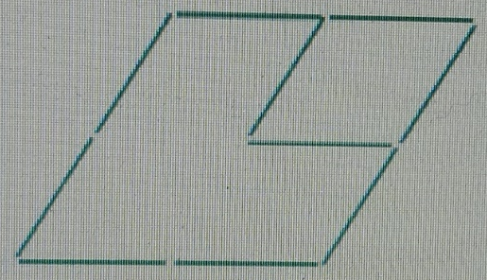  - HS lắng nghe rút kinh nghiệm.
3. Vận dụng trải nghiệm.
- Mục tiêu:
+ Củng cố những kiến thức đã học trong tiết học để học sinh khắc sâu nội dung.
+ Vận dụng kiến thức đã học vào thực tiễn.
+ Tạo không khí vui vẻ, hào hứng, lưu luyến sau khi học sinh bài học.
- Cách tiến hành:
- GV tổ chức vận dụng bằng hình thức trò chơi "ai nhanh, ai đúng" để học sinh nhận biết một số loại hình phẳng đã học  - GV có 2 khay (mỗi khay đựng các thẻ hình vuông, hình chữ nhật, hình thoi, hình bình hành), nhiệm vụ của các nhóm là đưa các thẻ trong khay về nhóm phù hợp (nhóm hình chữ nhật; nhóm hình thoi; nhóm hình bình hành; nhóm hình vuông).  GV tổ chức 2 nhóm tham gia trải nghiệm, nhóm nào tìm được nhanh và đúng nhất sẽ được tuyên dương.  - Nhận xét, tuyên dương. | - HS tham gia để vận dụng kiến thức đã học vào thực tiễn.  - HS xung phong tham gia chơi.  - HS lắng nghe để vận dụng vào thực tiễn.
IV. ĐIỀU CHỈNH SAU BÀI DẠY:
.................................................................................................................................

------------------------------------------------
Chiều Tiết 6: Toán (BS)
LUYỆN TẬP
I. YÊU CẦU CẦN ĐẠT.

- Củng cố kiến thức về hình thoi, hình bình hành
- Vận dụng giải bài tập
II. ĐỒ DÙNG DẠY HỌC
VBT Toán
II. CÁC HOẠT ĐỘNG DẠY HỌC:
Hoạt động của GV | Hoạt động của HS
1.Lí thuyết  GV yêu cầu học sinh nhắc lại lí thuyết  2. Bài tập  Bài 1 (VBT) /108  - GV yêu cầu HS làm vở bài tập theo mẫu  - Gv : nhận xét  -GV: Em đã vận dụng kiến thức nào để làm?  Bài 2 (VBT) /109  - GV yêu cầu HS làm vở bài tập theo mẫu  - Gv : nhận xét  -GV:Chốt đáp án đúng?  Bài 4 ( VBT) /109  - GV yêu cầu HS làm vở bài tập  - Gv : nhận xét  Em đã vận dụng kiến thức nào để làm  3. Củng cố, dặn dò  - GV nhận xét tiết học, nhắc nhở HS ôn bài | - H đọc yêu cầu  - HS đổi chéo bài để nhận xét bạn  - H đọc yêu cầu  - HS làm và chia sẻ bài  - H đọc yêu cầu  - H thảo luận nhóm đôi  - H chia sẻ

Tiết 7: Hoạt động trải nghiệm
SHL: SH THEO CHỦ ĐỀ:
ĐÁNH GIÁ VỀ KHẢ NĂNG TỰ LỰC THỰC HIỆN NHIỆM VỤ
I. YÊU CẦU CẦN ĐẠT:
1. Yêu cầu cần đạt về kiến thức, kĩ năng:
- Học sinh tự đánh giá về khả năng tự lực thực hiện công việc của mình.
- Đánh giá kết quả hoạt động trong tuần, đề ra kế hoạch hoạt động tuần tới.
2. Yêu cầu cần đạt về năng lực, phẩm chất:
- Năng lực tự chủ, tự học: Bản thân tự tin chia sẻ khả năng có nhiều việc làm đáng tự hào của mình cùng gia đình trước tập thể.
- Năng lực giải quyết vấn đề và sáng tạo: Biết tự hào về những việc làm của mình.
- Năng lực giao tiếp và hợp tác: Biết chia sẻ với bạn niềm vui khi làm những việc nhà đáng tự hào của mình.
- Phẩm chất nhân ái: Tôn trọng, yêu quý và cảm thông với bạn trước sự thể hiện khả năng bản thân.
- Phẩm chất chăm chỉ: Có tinh thần chăm chỉ rèn luyện để xây dựng hình ảnh bản thân trước tập thể.
- Phẩm chất trách nhiệm: Có ý thức với lớp, tôn trọng nền nếp, nội quy lớp học.
II. ĐỒ DÙNG DẠY HỌC
- Kế hoạch bài dạy, bài giảng Power point.
- SGK và các thiết bị, học liệu phục vụ cho tiết dạy.

III. HOẠT ĐỘNG DẠY HỌC
Hoạt động của giáo viên | Hoạt động của học sinh
1. Khởi động:
- Mục tiêu:
+ Tạo không khí vui vẻ, khấn khởi trước giờ học.
+ Xây dựng kĩ năng quan sát, thực hành để nhận ra khả năng của bản thân - Cách tiến hành:
- GV tổ chức múa hát bài “Giúp mẹ” - Nhạc và lời Lê Vinh Phúc để khởi động bài học.  - GV Cùng trao đổi với HS về nội dung bài hát  + Bài hát do ca sỹ nào thể hiện?  + Bạn nhỏ trong bài hát đã biết làm việc gì để giúp mẹ khi mẹ vắng nhà?  + Khi mẹ về thái độ mẹ như thế nào?  - GV nhận xét, tuyên dương và dẫn dắt vào bài mới: Mặc dù mẹ bạn nhỏ không ở nhà, bận ý vẫn tự giác làm những việc như quét nhà, quét sân, tưới cây. Sự ý thực tự lực của bạn làm bố mẹ rất vui lòng. Vậy chúng ta đã tự làm được việc gì rồi, người thân nghĩ gì về chúng ta? chúng ta cùng tìm hiểu qua bài học hôm nay nhé | - Một số HS lên trước lớp thực hiện. Cả lớp cùng múa hát theo nhịp điều bài hát.  - HS chia sẻ nhận xét về các bạn thể hiện múa hát trước lớp.  + Nhật Lan Vy  + Bạn nhỏ quét nhà, quét sân, tưới cây.  + Rất vui, ôm em vào lòng.  - HS lắng nghe.
2. Sinh hoạt cuối tuần:
- Mục tiêu: Đánh giá kết quả hoạt động trong tuần, đề ra kế hoạch hoạt động tuần tới.
- Cách tiến hành:
* Hoạt động 1: Đánh giá kết quả cuối tuần. (Làm việc theo tổ)  - GV mời lớp trưởng điều hành phần sinh hoạt cuối tuần: Đánh giá kết quả hoạt động cuối tuần.  - Lớp trưởng lên điều hành nội dung sinh hoạt: Mời các tổ thảo luận, tự đánh giá kết quả kết quả hoạt động trong tuần:  + Sinh hoạt nền nếp.  + Thi đua của đội cờ đỏ tổ chức.  + Kết quả hoạt động các phong trào.  + Một số nội dung phát sinh trong tuần...  - Lớp trưởng mời Tổ trưởng các tổ báo cáo.  - Lớp trưởng tổng hợp kết quả và mời giáo viên chủ nhiệm nhận xét chung.  - GV nhận xét chung, tuyên dương. (Có thể khen, thưởng,...tuỳ vào kết quả trong tuần)  * Hoạt động 2: Kế hoạch tuần tới. (Làm việc nhóm 4 hoặc theo tổ)  - GV yêu cầu lớp Trưởng (hoặc lớp phó học tập) triển khai kế hoạch hoạt động tuần tới. Yêu cầu các nhóm (tổ) thảo luận, nhận xét, bổ sung các nội dung trong kế hoạch.  + Thực hiện nền nếp trong tuần.  + Thi đua học tập tốt theo chấm điểm của đội cờ đỏ.  + Thực hiện các hoạt động các phong trào.  - Lớp trưởng báo cáo kết quả thảo luận kế hoạch và mời GV nhận xét, góp ý.  - GV nhận xét chung, thống nhất, và biểu quyết hành động. | - Lớp trưởng lên điều hành phần sinh hoạt cuối tuần: Đánh giá kết quả hoạt động cuối tuần.  - Mời các nhóm thảo luận, tự đánh giá kết quả kết quả hoạt động trong tuần.  - Các tổ trưởng lần lượt báo cáo kết quả hoạt động cuối tuần.  - Lắng nghe rút kinh nghiệm.  - 1 HS nêu lại nội dung.  - Lớp Trưởng (hoặc lớp phó học tập) triển khai kế hoạt động tuần tới.  - HS thảo luận nhóm 4 hoặc tổ: Xem xét các nội dung trong tuần tới, bổ sung nếu cần.  - Một số nhóm nhận xét, bổ sung.  - Cả lớp biểu quyết hành động bằng giơ tay.
3. Sinh hoạt chủ đề.
- Mục tiêu:
+ Học sinh chia sẻ được về những việc minh đã làm.
+ Học sinh tự đánh giá về khả năng tự lực thực hiện công việc của mình.
+ Học sinh cam kết trao đổi với người thân về những việc cần làm để phát huy những đặc điểm đáng tự hào của bản thân.
- Cách tiến hành:
Hoạt động 3: Tự đánh giá:  * Chia sẻ được về những việc minh đã làm. ( Nhóm bàn)  - GV mời HS đọc yêu cầu: Liệt kê những việc em đã thực hiện đều đặn và những việc thường quên thực hiện ở nhà  - GV yêu cầu HS liệt kê những việc sau:  + Em đã thực hiện đều đặn và những việc thường quên thực hiện ở nhà? Việc nào em làm tốt nhất? Em làm việc này vào thời gian nào trong ngày?  + Để thực hiện việc đó em đã sử dụng dụng cụ nào?  + Làm xong em có cất dụng cụ đúng chỗ không? có điều cần gì lưu ý khi sử dụng dụng cụ này?  - GV mời 2 đến 3 Hs chia sẻ bí kíp của mình để làm việc nhà tốt nhất  - GV nhận xét chung, tuyên dương  Kết luận: làm việc nhà nên trở thành thói quen và niềm vui của mỗi người  * Đánh giá khả năng tự lực của mình  - GV đề nghị học sinh tự đánh giá khả năng tự lực thực hiện nhiệm vụ ở nhà của mình theo các tiêu chí:  A. Hoàn thành đúng hạn nhưng cần nhắc nhở;  B. Hoàn thành đúng hạn  C.Hoàn thành đúng hạn và có sáng tạo trong công việc  - GV yêu cầu HS chia sẻ mức độ tự đánh giá bằng cách giơ thẻ chọn A, B hoặc C  - GV: Nếu em hoàn thành đúng hạn và có sáng tạo trong công việc em nhận được huy hiệu NGƯỜI CÓ TRÁCH NHIỆM  - GV nhận xét chung, tuyên dương  Hoạt động 4: Chia sẻ góp ý của người thân trong phiếu việc nhà về những việc em đã làm được  - GV yêu cầu HS chia sẻ góp ý của người thân trong phiếu việc nhà về những việc em đã làm được  - Chia sẻ về sự tiến bộ của em trong việc tự lực thực hiện nhiệm vụ được giao: Trước kia mình ... Bây giờ mình...  - GV nhận xét chung, tuyên dương  Kết luận: làm việc nhà nên trở thành thói quen và niềm vui của mỗi người | - 1 HS đọc yêu cầu.  - HS thảo luận nhóm bàn:  + HS nêu những việc đã làm và những việc thường quên.  + Hs nêu các dụng cụ như: chổi, dẻ lau, cọ chùi nhà vệ sinh...  + Sau khi sử dụng giặt sạch sẽ va phơi khô ráo...  - HS chia sẻ bí kíp: Không để dồn đọng công việc, lập phiếu, thời gian biểu..  - Lắng nghe, rút kinh nghiệm.  - Mỗi HS tự đánh giá về mực độ hoàn thành công việc.  - HS chia sẻ mức độ tự đánh giá bằng cách giơ thẻ chọn A, B hoặc C  - HS lắng nghe, rút kinh nghiệm  - HS chia sẻ bằng cách giơ phiếu góp ý của người thân như các phiếu sau:  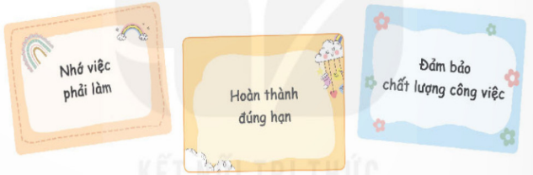  - HS chia sẻ trước lớp: VD: Trước kia mình thường quên, bây giờ để không quên, mình lập phiếu việc nhà. Trước đây mình làm xong thường để đồ dùng lộn xộn, giờ mình đã cất đặt cẩn thận  - HS lắng nghe, rút kinh nghiệm
5. Vận dụng trải nghiệm.
- Mục tiêu:
+ Củng cố những kiến thức đã học trong tiết học để học sinh khắc sâu nội dung.
+ Vận dụng kiến thức đã học vào thực tiễn.
+ Tạo không khí vui vẻ, hào hứng, lưu luyến sau khi học sinh bài học.
- Cách tiến hành:
- GV nêu yêu cầu và hướng dẫn học sinh về nhà cùng với người thân:  + Tiếp tục suy nghĩ và thảo luận với người thân về những việc nhà cần làm.  + Tiếp tục những việc làm đáng tự hào của bản thân ở trường  - Nhận xét sau tiết dạy, dặn dò về nhà. | - Học sinh tiếp nhận thông tin và yêu cầu để về nhà ứng dụng với các thành viên trong gia đình cũng như những việc ở trường  - HS lắng nghe, rút kinh nghiệm
IV. ĐIỀU CHỈNH SAU BÀI DẠY:
....................................................................................................................................

Vĩnh Thuận, ngày 10 tháng 12 năm 2025
Kí duyệt của BGH  Trần Thị Kim Anh | Người thực hiện  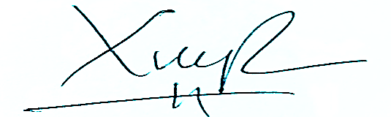  Lương Thị Xuyến

